Ünİte 5
Gayrimenkul Değerleme Yöntemleri
Gayrimenkul konusunda en önemli nokta, değerinin en doğru şekilde tespit edilmesi ve gerçek değerinin bulunmasıdır. Değerleme işlemi, piyasa hakkında seçici bir araştırmanın yapılmasını, gerekli verilerin toplanmasını, uygun analitik tekniklerin kullanılmasını, bilgi ve tecrübeyi ve profesyonel hüküm vermeyi gerektirir.

Gayrimenkulün değerini belirleme yöntemleri;
- satışların karşılaştırılması,
- maliyet,
- gelir kapitalizasyonu.

Satışların karşılaştırılması yöntemi,
Konu gayrimenkule benzer gayrimenkullerin yakın zamanda satıldığı ya da satışa sunulduğu piyasalarda en yararlı yöntemdir ve değerleme uzmanı bu yöntemi kullanarak konu gayrimenkul ile benzerlerini karşılaştırarak bir değer göstergesi yaratır.
Örnek; Genellikle gelir getirmeyen konutnamaçlı gayrimenkuller ve sahibi tarafından kullanılan küçük ticari gayrimenkuller için satışlarınnkarşılaştırılması yöntemi kullanılabilir.

Maliyet yöntemi
Piyasa katılımcılarının değerin maliyetle ilişkisi olduğunu kabul etmelerine dayanır.
Örnek; arsa değerinin iyi desteklendiği ve yapılandırmaların yeni veya az yıpranmış olduğu, boşmuş gibi en etkin ve verimli kullanıma yakın olduğu durumlarda daha anlamlıdır. Amortismanın hesaplanması için yeterli miktarda verinin bulunduğu eski gayrimenkullere de uygulanabilir.

Gelir kapitalizasyonu yöntemi,
Gayrimenkul sahibi olmanın gelecekteki yararlarının bugünkü değeri ölçülür. Bu yöntemde gelecekte gayrimenkulden elde edilecek gelirin, giderin ve indirgeme oranının tahmin edilmesi gerekmektedir. Ayrıca, bu unsurlarda ortaya çıkan değişikliklerin gayrimenkulün değerine olan etkisinin de belirlenmesi gerekmektedir.
Örnek; Gayrimenkullerin değeri yalnızca getirecekleri gelire göre
saptanabiliyorsa (kiralık konut veya işyeri) değerin bulunması için gelir kapitalizasyonu yöntemi
uygulanır. İdeal olanı veriler uygun olduğu sürece her üç yöntemin de uygulanmasıdır. Kullanılan
yöntemler gayrimenkul tipine, değerlemenin kullanım amacına, tanımlanmış iş kapsamına ve analiz için edinilen verilerin kalite ve miktarına bağlıdır.

GELİR KAPİTALİSAZYONU ( Doğrudan kapitalisazyon) = NET KİRA GELİRİ / KAPİTALİSAZYON ORANI (Birim kare kira değeri / Biriim kare esas değer)

DEĞERLEME SÜRECİ
Gayrimenkul piyasasındaki arz talep dengesinin sağlıklı bir boyuta oturtulması ve gayrimenkullerin
menkul değere dönüştürülme sürecinde en doğru değere ulaşılabilme gerekliliği zorunlu olmuştur.
Gayrimenkul değeri önceden sadece mal sahiplerinin ya da onlar için çalışan satış ve yönetim
elemanlarının fikrini yansıtırdı. Günümüzde ise profesyonel değerleme, piyasa hakkında seçici bir
araştırmanın yapılmasını, gerekli verilerin toplanmasını, uygun analitik tekniklerin kullanılmasını, bilgi
ve tecrübeyi ve profesyonel hüküm vermeyi gerektirir. Değerleme ile ilgili hüküm, piyasa verileri ve
bilgisi ile desteklenmeli ve doğrulanmalıdır. Değerleme uzmanı, piyasa ile ilgili bilgi ve verileri topladıktan sonra bunları elemeden geçirerek değerlendirir.
Değerleme süreci değerleme uzmanının bir görevi kabul etmesi ile başlar, değerleme sonuçlarının müşteriye bildirilmesi ile sona erer.

Değerleme süreci;

1• Değerleme Sorununun Tanımlanması
2• İşin Kapsamının Tanımlanması
3• Verilerin Toplanması ve Gayrimenkulün Tanımlanması
4• Veri Analizi
5• Arsa/Arazi Değer Tahmini
6• Değerleme Yöntemlerinin Uygulanması
7• Değer Göstergelerinin Uzlaştırılması ve Son Değer Tahmini
8• Değerleme Raporu

1 Değerleme Sorununun Tanımlanması;

Değerleme sürecinde ilk adım değerleme sorununun açık bir şekilde ifade edilmesidir. Bu işlem, hem
değerlemenin sınırlarını belirler hem de görev ile ilgili belirsizlikleri engeller. Değerleme uzmanının
müşteriyi ya da olası kullanıcıyı tanımlaması, değerlemenin kullanım amacının bilinmesine yarar, bu da işin kapsamının belirlenmesinin bir parçasıdır. Değerlemenin kullanım amacı, müşterinin değerleme
raporundaki bilgileri nasıl kullanacağıdır. Değerlemenin amacı ise bir çeşit değer (piyasa, kullanım, faal işletme, yatırım, vergi değeri) oluşturmaktır. Değerlemenin kullanım amacı ile değerlemenin amacının uyumlu olması gerekir. Gayrimenkul değerini etkileyen faktörler sürekli değiştiği için değerleme tarihi belirtilmelidir. Değerleme sorununun belirlenmesi için konu gayrimenkul ile ilgili bilgiler
tanımlanmalıdır.
Değerleme için gerekli bilgiler;
• Konum, fiziki, yasal ve ekonomik özellikler,
• Değerlemeye tabi tutulacak mülkiyet hakları,
• Gayrimenkul dışında değerlenecek varlıklar,
• Arsa kullanımındaki kısıtlamalardır.

2 İşin Kapsamının Tanımlanması;

İşin kapsamı bir görevde araştırılan
bilginin miktarı, tipi ve uygulanan analizdir. İşin kapsamını açıklamak, değerleme uzmanına gerekli
kaynakların ve verilerin tanımlamasına yardımcı olur ve değerleme sürecinde sonraki adımları
planlamasına yardımcı olur. Değerleme uzmanı işin kapsamını belirlerken değerlemeyi etkileyebilecek
olağanüstü varsayımları ve hipotetik koşulları da tanımlamalıdır. Olağanüstü varsayımlar, kesin olmayan bilgileri gerçek olarak kabul eder. Hipotetik koşullar ise var olanın tersidir. Olağanüstü varsayımların ya da hipotetik koşulların kullanılıp kullanılmaması değerleme sorununun kullanım amacına bağlıdır. Değerleme uzmanının iş planı genellikle değerleme raporunun bir özetidir, raporun başlıca bölümleri belirtilir ve her bölümde gerekli olan veri ve işlemler not edilir. Değerlemede iş planı, değerlemenin kullanım amacı, işin kapsamı ve değerlenecek gayrimenkulün tipine bağlıdır.

3 Verilerin Toplanması ve Gayrimenkulün Tanımlanması;

Genel olarakdeğerleme analizinde veriler üç grupta toplanabilir.
Bunlar: ;
- Genel veriler,
- Özel veriler
- Rakip arz ve Talep verileri.

a> Genel veriler gayrimenkul değerini etkileyen sosyal, ekonomik, kamusal ve çevresel güçler
hakkındaki bilgilerden oluşur. Bunlar: Ekonomik trendler, demografik yapı, kamu düzenlemeleri, inşaat
faaliyetlerindeki trendler, inşaat maliyetleri, vergiler ve finansmandır.

b> Özel veriler, değerlemesi yapılan gayrimenkul, emsal satışlar ve kiralık gayrimenkullerle ilgili yerel
piyasa özellikleri hakkındaki ayrıntıları içerir. Bu veriler, en etkin ve verimli kullanımı saptamak ve
piyasa değerinin takdirini geliştirmek amacıyla kullanılır. Veri kaynakları da kamu kayıtları (tapular,
tescil edilmiş kira sözleşmeleri), gazeteler (ilan edilmiş satış fiyatları ve kiralar), emlak danışmanları,
kredi verenler, yükleniciler, gayrimenkul sahipleri ve kiracılar gibi piyasa katılımcılarını içermektedir.

c> Rakip gayrimenkullerin arzı, değerlemesi yapılan gayrimenkul için gelecekteki talep ve
gayrimenkulün en etkin ve verimli kullanımıdır. Bu veriler, değerleme uzmanının gayrimenkul için
güncel ve gelecekteki talebi tahmin etmesinde yardımcı olacaktır.

4 Veri Analizi

Piyasa analizi, belirli bir ekonomik mal veya hizmet için piyasanın
belirlenmesi araştırmasıdır. Burada belirli bir tip gayrimenkul için piyasa koşullarını araştırmaktır. Piyasa analizi değerleme raporunu okuyanın söz konusu gayrimenkul için piyasa katılımcılarının
motivasyonlarını anlamalarına yardımcı olur. Piyasa analizi kabul gören üç değerleme yöntemi için veri
sağlar ve iki temel fonksiyona hizmet eder.
Bunlar:
• Yerel gelişimlerin gözönüne alındığı bir perspektif oluşturur. Dolayısıyla pazarlanabilirlik
konusunda bize bilgi verir.
• Arz-talep değişiklikleri, uzmana değerlerin zaman içinde nasıl değiştiği konusunda bir gösterge
verir.

Piyasa Analizi

Değerleme sürecinde verilerin bir kısmı alıcılar, satıcılar, kiracılar, kiraya verenler, ipotek kredisi
verenler, ipotek kredisi kullananlar, geliştiriciler, inşaatçılar, yöneticiler, mal sahipleri, yatırımcılar ve
emlak danışmanları gibi gayrimenkul piyasasını oluşturan bireyler ve firma gruplarından alınır. Bu
bakımdan piyasadan elde edilen verilerin analizi aynı zamanda bir gayrimenkulün en etkin ve verimli
kullanımını saptamak içinde bir temel oluşturur. Bu analiz talep ve arz arasındaki ilişkiyi ortaya koymasınaçısından da önemlidir.
Bir gayrimenkulün piyasa değeri, önemli ölçüde piyasadaki rekabetçi konumu ile saptanır. Konu
gayrimenkulün özellikleri bu noktada önem kazanmaktadır. Ekonomik koşullar ve bunların gayrimenkul
piyasaları üzerindeki etkileri bilinirse gayrimenkulü etkileyen dış etmenler daha iyi değerlendirilir.
Dolayısıyla piyasadan elde edilen verilerin analizi satışların karşılaştırılması, maliyet ve gelir
kapitalizasyonu yöntemleri için gereken bilgiyi sağlar.

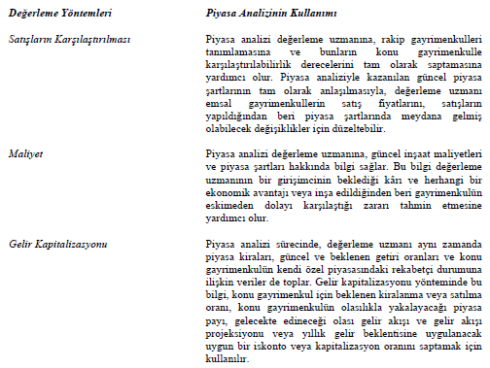

Piyasa Yöreleri, Komşuluk Çevreleri ve Semt Analizi

Piyasa yöresi, içinde konu gayrimenkulün piyasa katılımcılarının rekabet ettiği, tanımlanmış coğrafi
yöredir. Bir piyasa yöresi sınırlarını tanımlamak için konu gayrimenkulün çevresi incelenir. Burada
çizilen sınır, konu gayrimenkulün değerini etkileyecek bütün etkenleri kapsamalıdır.

Bir piyasa yöresinin sınırlarını tanımlamak için:
• Konu gayrimenkul incelenir.
• Yörenin fiziksel özellikleri incelenir. Yöreye özgü kullanımlardaki benzerlik dereceleri, yapı
türleri, mimari tarzlar ve bakım durumları tespit edilir.
• Bir harita üzerinden fiziksel özelliklerin değiştiği noktalar birleştirilir.
• Sınırların demografik verilerle uyumu saptanır.

Komşuluk çevresi, birbirini tamamlayan bir arazi kullanımlar grubudur. Yani, oturanlar, binalar veya
işletmelerin birbirleriyle ilişkili gruplamasının yapılmasıdır. Çevresel etkenlerin içeriği aşağıdakilerden
oluşur:
• Bina büyüklüğü, türü, yoğunluğu ve bakım,
• Topografik (arazi ve bitki örtüsü) özellikler,
• Açık alanlar,
• Yakındaki alışveriş merkezleri, fabrikalar ve okullar gibi tesislerden kaynaklanan rahatsız edici
ve tehlikeli unsurlar,
• Sokak lambaları, kanalizasyon ve elektrik gibi genel hizmetlerin yeterliliği,
• Boş arsaların bakımı ve genel bakım,
• Sokakların düzeni, genişliği ve bakımı,
• Yöredeki yolların cazibesi ve güvenliği,
• Gayrimenkullerin efektif yaşları,
• Çevresel sorunlar (heyelan ve sel tehditleri gibi),
• Toplu taşıma, dükkânlar ve hizmet kurumları, parklar ve dinlenme tesisleri, ibadet yerleri ve
işyerlerine erişim.

Değerleme uzmanı söz konusu piyasa yöresinin arazisi, bitki örtüsü, sokak düzenleri, yoğunluğu, gayrimenkul bakımı, genel hizmetleri gibi özelliklerinin onu diğer yörelere göre değer açısından farklılığını belirlemelidir. Semt, tek bir hâkim arazi kullanımıyla nitelendirilen bir piyasa
yöresidir. Farklı bölge türlerini etkileyen etkenler (örneğin konut bölgeleri, ticari bölgeler, sanayi
bölgeleri gibi) daha büyük ve daha değişik piyasa yörelerini etkileyen etkenlerle aynıdır. Ancak faktörlere verilen göreli önem incelenen bölge türüne göre değişir.

Konut Semtleri: Yöre sakinleri gayrimenkullerin değerinin artmasında çok önemli rol oynar.
Değerlemede, konutların evle iş merkezleri arasındaki mesafe dikkate alınmalıdır. İstihdam fırsatlarına
yakınlık konut bölgesindeki gayrimenkul değerlerini önemli ölçüde etkiler. Bununla birlikte topografik,
iklimsel ve konum gibi özellikler de konut yöresinin kimliğinin tanımlanmasında etkendir. Bir ticari
semtin ekonomik sağlığı, çevresindeki ticaret yöresinin canlılığına bağlı olduğu için ticari semtteki
gayrimenkul değerleri, yakınındaki arazi kullanımlarının türünden ve özelliğinden ayrıca çevredeki
gayrimenkullerin değerlerini etkileyen faktörlerden etkilenir.

Sanayi Bölgeleri: Sanayi semtleri, fabrikalar, dökümhaneler ve kimya firmaları gibi ağır sanayi
birimlerinden montaj, dağıtım ve diğer işlere kadar geniş bir yelpazede yer alırlar. Her sanayi bölgesinin konumuna, arsa ve yapılandırmalarının özelliklerine karşı piyasanın tepkisini yansıtan bir değer düzeni vardı
Tarım Alanları: Buralarda en önemli değer etkenleri, alanın bütünden çok bireysel gayrimenkullerle
ilişkilidir. Ayrıca bir tarım alanının fiziksel nitelikleri genellikle bireysel özellikleri temsil eder.

Uzmanlaşmış Semtler: Bir piyasa yöresinde bazı özel faaliyetler etkinse o yöre özel bir semt olarak
tanımlanabilir. Bunlar; sağlık semtleri, araştırma ve geliştirme parkları ileri teknoloji parkları, eğitim
alanları, tarihi semtlerdir. Değerleme uzmanları her bölgenin tahsis durumuna uygulanabilir kriterlere ve bu kriterlerin bölge içindeki gayrimenkullere nasıl uygulandığını belirlemesi gerekmektedir.

Arazi ve Arsa Analizi

Arazinin tanımı, ayrıntılı ve olgulara dayalı veriler, arazi kullanım kısıtları hakkında bilgiler, tapu ve kayıt bilgileri ve ilgili fiziksel özelliklere ait bilgilerden oluşur. Bununla birlikte analizin daha ileri aşaması, arazinin rekabet ettiği diğer arazilere göre belirli bir arazi veya arsanın yarar ve pazarlanabilirliğini oluşturan verilerin ortaya konmasıdır. Arazi analizinin ana hedeflerinden biri, belirli bir kullanım için arazi değerinin tahmin edilmesi amacıyla arazinin veya arsanın boşmuş gibi en etkin ve verimli kullanımını gösterecek verilerin toplanmasıdır.

Yapılandırma Analizi

Yapılandırma analizi birbirine bağlı üç işlemi kapsar: Gayrimenkul incelemesi, binanın tanımı ve mimari stil ile işlevsel yararın analizidir. Değerlemede birincil verilerin önemli bir
bölümü gayrimenkul incelemesi sürecinden gelir. Konu gayrimenkul ve emsal gayrimenkullerin
incelenmesi karşılaştırılması kullanılacak değerleme yöntemleri için önemlidir.

Kullanım Sınıflandırması: Konut, ticari, endüstriyel, tarımsal ve özel amaçlı olmak üzere beş ana
grupta incelenebilir. İmar yönetmelikleri gayrimenkulün izin verilen kullanımlarını belirler. Mevcut
kullanım güncel imar yönetmelikleriyle uyumlu olmadığı zaman bunun değere etkisi göz önüne
alınmalıdır

İnşaat Yönetmelikleri: Binaların planlanması ve inşaatı, imar şartlarının getirdiği kullanım
kısıtlamalarına ilaveten güvenlik ve refah gibi nedenlerden dolayı da çeşitli yasa ve yönetmeliklerle
kısıtlıdır.

Büyüklük: Proje ölçüleri ile gerçek bina ölçüleri kontrol edilmelidir. Projeler hazırlandıktan sonra
değişiklikler ve ilaveler yapılabilir. Sonradan yapılan sundurmalar, bağımsız garajlar ve diğer küçük
binalar ayrı olarak hesaplanmalıdır.

Mimari Stil: Mimari stil ve işlevsel yarar birbirleriyle ilişkilidir. Mimari stil bir binanın biçim ve dış görünüşünün özelliğidir. Bunların gayrimenkul değeri üzerindeki etkisi ortaya konmalıdır.

İşlevsel Yarar: Bir gayrimenkul veya binanın güncel piyasa zevkleri ve standartlarına göre yararlı
olması ve planlanan işlevini yerine getirme yeteneğidir. Bir binada mimari stil, tasarım ve yerleşim,
odaların büyüklüğü ve türü bakımından verimliği işlevsel yarar kapsamında değerlendirilir.

İşlevsel Yararsızlık: Bir gayrimenkul veya binanın piyasanın zevkleri ve standartlarına göre işlevsel
kapasitesinin bir eksikliğidir. Örneğin, teknolojik gelişmeler ile ekonomik ve estetik trendlerin neden
olduğu değişim bir binanın yerleşim planlarını ve özeliklerini modası geçmiş bir hale getirdiği zaman
işlevsel eskime olur.

En Etkin ve Verimli Kullanım Analizi

En etkin ve verimli kullanım boş bir arsa ya da yapılandırılmış bir gayrimenkulün fiziksel olarak
mümkün, uygun bir biçimde desteklenen, finansal olarak yapılabilir ve en yüksek değerle sonuçlanan,
makul bir biçimde olası ve yasal kullanımıdır.
Etkin ve verimli kullanım için krşterler,
• Fiziksel olarak mümkün,
• Yasal olarak izin verilebilir,
• Finansal olarak yapılabilir,
• Azami düzeyde verimli olmalıdır.

5 Arsa/Arazi Değer Tahmini

Değerleme sürecinde beşinci adım arsa/arazi değer tahminidir. Arsa değerlemesi doğrudan en etkin ve en verimli kullanım analizine bağlıdır. Arsanın en etkin ve verimli kullanımı ve arsa değeri arasındaki ilişki var olanın en etkin kullanım olup olmadığını belirler. Arsa değeri toplam gayrimenkul değerinin ana bileşenidir, üzerinde yoğun bina yerleşimleri olan gayrimenkuller değerlenirken bile arsa değeri ayrıca belirlenir.

6 Değerleme Yöntemlerinin Uygulanması

Değerleme sürecinde altıncı adım değerleme yöntemlerinin uygulanmasıdır. Farklı veri analizi yöntemleri kullanılarak özgün değerleme işlemleri ile bir gayrimenkul değeri yaratılır. Bu yöntemlerden en çok kullanılanlar; satışların karşılaştırılması, maliyet ve gelir kapitalizasyonudur. İdeal olanı veriler uygun olduğu sürece her üç yöntemin de uygulanmasıdır. Kullanılan yöntemler gayrimenkul tipine,
değerlemenin kullanım amacına, tanımlanmış iş kapsamına ve analiz için edinilen verilerin kalite ve
miktarına bağlıdır.

7 Değer Göstergelerinin Uzlaştırılması ve Son Değer Tahmini

Değerleme sürecinde yedinci adım değişik yöntemlerden oluşturulan farklı göstergeler, değer sonuçları ve uygulanan yöntemlerin açıklanmasıdır. Değişik yöntemlerin uygulanmasıyla oluşan değerle nihai bir
değere ulaşılmaya ve sonuç değeri bir para cinsinden ifade edilmeye çalışılır. Sonuç genellikle tek bir
rakam olarak ifade edilebileceği gibi bir değer aralığı ile ifade edilebilir veya bir referans noktası işaret
edilebilir.

8 Değerleme Raporu

Değerleme süreci sonuç içeren rapor haline getirilmeden ve müşteriye sunulmadan tamamlanmaz. Rapor değerleme sürecinin son adımıdır. Değerleme açık, doğru ve yanıltıcı olmayan bir biçimde ortaya konmalıdır. Kullanıcıların raporu daha iyi anlamalarını sağlamak için yeterli miktarda bilgiyi içermelidir. Değerlemeyi doğrudan etkileyen ve etkisini değer üstünde gösteren herhangi olağandışı bir varsayım, hipotetik, kısıtlayıcı durum açık ve doğru bir biçimde bildirilmelidir. Rapor değerleme uzmanının çalışmasının somut bir ifadesidir, rapor edilen değer değerleme uzmanının kanaatidir ve toplanan verilere uygulanan deneyim ve kavrayışı yansıtır. Sonuçlar müşteriye yazılı sunulur.

Sermaye Piyasası Mevzuatı Çerçevesinde Değerleme Hizmeti Verecek Şirketlere Ve Bu Şirketlerin
Kurulca Listeye Alınmalarına İlişkin Esaslar Hakkında Tebliğde Değişiklik Yapılmasına Dair Tebliğ"
02.08.2007 tarih ve 26601 sayılı Resmi Gazete'de yayımlanarak yürürlüğe girmiştir. Tebliğde yapılan
değişiklik ile değerleme işlemine ve varılan sonuçlara ilişkin olarak hazırlanan değerleme raporunun,
asgari unsurları Kurul tarafından belirlenen formata uygun, yazılı olarak hazırlanmasının zorunlu olduğu hükme bağlanmıştır. Değerleme raporlarında bulunması gereken asgari hususlar belirlenmiştir.

SATIŞLARIN (EMSALLERİN) KARŞILAŞTIRILMASI YÖNTEMİ

Değerleme için kullanılan en kolay ve en sistematik yöntemdir. Satışların karşılaştırılması yöntemi, yakın zamanda gerçekleşmiş, şeffaf ve yeteri kadar emsal değeri bulunduğu durumlarda kullanılmalıdır. Özellikle konut değerlemesinde, pek çok satış bilgisine elektronik ortamda kısa sürede ulaşılabildiği için, en tercih edilen yöntemdir.

Benzer gayrimenkullerin değerlerini esas alarak değerleme yapmanın nedenlerinden biri de nakit akımı yaratmayan varlıkları değerlemede kullanılabilir. Örneğin, ailenin kendisinin
oturduğu evin değeri, aynı bölgedeki diğer benzer evlerin değerlerine bakılarak bulunabilir. Bu yöntem
ile henüz nakit akımlarına yansımayan piyasa trendleri hesaplanabilir. Örneğin, yasa ile veya sözleşme ile kira gelirleri sınırlanmış ise, nakit akımları yöntemi piyasanın gerçek değerlerini yansıtmayacaktır. Bu yöntem d,ğer yöntemlere göre daha basittir.

Satışları karşılaştırılması yönteminin kullanıldığı yerler;
• Yeterli ve güvenilir veri bulunabilmesi durumunda her cins gayrimenkule uygulanabilir. Veri
olması durumunda değeri belirlemek için en uygun yöntemdir,
• Genellikle gelir getirmeyen gayrimenkullerin değerlemesinde kullanılır,
• Ülkemizde konut değerlemesinde yaygın bir kullanım alanı vardır,
• Mal sahibi tarafından kullanılan ticari ve sanayi gayrimenkuller için en iyi göstergeleri sağlar,
• Geçmiş veriler değerlendirilirken verinin gerçekleştiği dönemden bu yana gelişen piyasa
davranışlarındaki değişiklikler göz önüne alınmalıdır,
• Mahkemeler ve kıymet takdir komisyonları çoğunlukla bu yöntemi dikkate alırlar,
• Şahıslarca anlaşılması kolaydır,
• Esas alınan değere emsal göstermek kolay olduğundan bu değeri tespit etmek her zaman
mümkündür,
• Arsa değerlemesinde kullanılır,

Kullanılmasının uygun olmadığı durumlar şunlardır;
- verilerin yetersiz olduğu ortamlarda yanılgılara neden olur,
- fiyatların hızlı değiştiği (volatil) dönemlerde kullanılması yanıltıcıdır,
- özel amaçla inşa edilmiş gayrimenkullerin değerinin belirlemek için kullanılmaz (örnek müze, kütüphane, cami, okul).

Yöntemde kullanılabilecek kaynaklar şunlardır:

• Gerçekleşmiş satışlar,
• Kontratlar,
• Teklifler,
• Resmi kayıtlar,
• Emlak komisyoncularından alınan bilgiler,
• Medya: Gazeteler/internet/gayrimenkul dergileri bilgileri,
• Diğer değerleme uzmanları,
• Müzayedeler,
• Gayrimenkul yöneticileri,
• Değerleme uzmanının arşivi.

Her ne kadar bu kaynaklardan birtakım bilgilere ulaşılsa da değerlenen gayrimenkulle emsal
gayrimenkullerin benzerliği ve bilgilerin doğruluğu irdelenmeli ayrıca diğer yöntemlerle değerleme
çalışması desteklenmelidir.

Satışların Karşılaştırılması Yöntem Süreci;

- Verilerin araştırılması
- Verilerin doğruluğunun ve çıkar ilişkisi olmayan taraflar arasında yapıldığının kontrolü
- İlgili karşılaştırma birimlerinin seçimi
- Emsal satışların incelenmesi ve düzeltilmesi
Bu yöntemde karşılaştırılacak özellikler şunlardır;
• Mülkiyet hakları (hukuksal durum),
• Finansman koşulları (satışın finansman yöntemi),
• Satış koşulları (taksit, peşin ödeme),
• Satış sonrası yapılacak harcamalar (bakım, imar plan değişikliği),
• Piyasa koşulları (zaman düzeltmesi),
• Konum,
• Fiziksel özellikler,
• Ekonomik özellikler,
• Kullanım durumu / İmar,
• Gayrimenkul dışı bileşenler.
- Birçok değer göstergesinin tek bir değer veya değer sınırları üzerinde uzlaştırılması.

MALİYET YÖNTEMİ

Maliyet yöntemi; piyasada sık sık alım satımı yapılmayan özel amaçlı gayrimenkullerin değerlemesinde, karşılaştırılabilir satış verisi olmayan, alışılmışın dışında ve pazarı olmayan, gelir getirmeyen gayrimenkullerin değerlemesinde kullanılan yöntemdir.
Maliyet yöntemi, piyasa katılımcılarının değerin
maliyetle ilişkisi olduğunu kabul etmelerine dayanır. Bu yöntemde, gayrimenkulün önemli bir kalan
ekonomik ömür beklentisine sahip olduğu kabul edilir. Bu nedenle, gayrimenkulün değerinin fiziki
yıpranmadan, fonksiyonel ve ekonomik açıdan demode olmasından dolayı zamanla azalacağı varsayılır. Bir başka deyişle, mevcut bir gayrimenkulün bina değerinin, hiçbir zaman yeniden inşa etme
maliyetinden fazla olamayacağı kabul edilir. Maliyet yönteminde bir gayrimenkulün değeri, tahmini arsa bedeline, var olan binaların aynısını (ya da benzerini) yapmanın masrafı eklenip, bundan amortisman çıkartılarak bulunur. Girişimci kârı değer göstergesine eklenebilir.

Maliyet yönteminin temelini, gayrimenkulün değer belirleme tarihindeki maliyet bedeline yaklaşımı
oluşturur. Bu değer; yapı değeri, dış tesis, özel işletme donatıları ve arsa değerinden oluşur. Arsa değeri satışların karşılaştırılması yöntemi ile belirlenebilir. Yapı değeri ise yapı, dış tesisler ve özel işletme donatılarının değerleme günündeki niteliklerine göre saptanan değerler toplamıdır. Bu değer yeni maliyet değerinden fiziksel, fonksiyonel ve çevresel etmenlerin değer azaltıcı etkileri çıkartılarak bulunur.

Bu yöntemde gayrimenkulün bina maliyet değerleri, Çevre ve Şehircilik Bakanlığı yapı birim
maliyetleri, binaların teknik özellikleri, binalarda kullanılan malzemeler, piyasada aynı özelliklerde inşa
edilen binaların inşaat maliyetleri, müteahhit firmalarla yapılan görüşmeler ve geçmiş tecrübeler gibi
verilerle hesaplanır. Binalardaki yıpranma payı, binanın gözle görülür fiziki durumu dikkate alınarak
hesaplanabilir.

Maliyet yönteminde arsa ve yapı değeri ayrı ayrı hesaplanır. Maliyet yöntemi, yapılanması yeni veya
çok az yıpranmış, yeni veya teklif aşamasındaki inşaatların projelerinin değerlemesinde kullanılır.
Yöntem, özellikle yapı değerlerinin ayrı ayrı belirlendiği sigortacılık uygulamalarında kullanışlıdır.

Gayrimenkul Değeri = Arsa Değeri + (Yapı maliyet tutarı – Yıpranma)

Maliyet yöntemi eklenti ve yenilemelerde, fizibilite çalışmalarında, arsa ve yapının ayrı ayrı
değerlemesinin gerektiği durumlarda güvenilirdir. Ancak yapılar eskiyse, en etkin ve verimli kullanımdan uzaksa, piyasa verileriyle desteklenmiyorsa yöntemin güvenilirliği azalır.

Maliyet yönteminin genel olarak kullanım alanları şunlardır;
• Piyasada sık sık alım-satımı yapılmayan gayrimenkullerin değerlemesinde,
• Özel kullanımı olan yapılar değerlemeye konu ise,
• Karşılaştırılabilir satış bilgisi olmadığında,
• Alışılagelmişin dışında bir gayrimenkul olduğunda veya çok yavaş bir piyasası olduğunda,
• Gelir getiren bir gayrimenkul cinsi olmadığında,
• Yarım kalmış veya teklif aşamasındaki projelerin değerleme çalışmalarında,
• Arsa ve yapıların ayrı ayrı değerlendirilmesi gerekli durumlarda,
• Eklentiler ve yenilemeler söz konusu olduğunda,
• Emsal satış bilgileri yetersizse,
• Gelirlerin kapitalizasyonu yaklaşımına tam güvenilemiyorsa,
• Satışların karşılaştırılması yönteminde bazı kalemlerin parasal düzeltmelerinde,
• Fizibilite çalışmalarında.

Maliyet yönteminde yararlanılan kaynaklar şunlardır;
• İnşaat sözleşmeleri,
• Endeksler (varsa),
• Yüklenici firmaların bilgileri,
• Profesyonel maliyet hesabı yapan şirketler (yurtdışında),
• Tamamlanmış projelerin inşaat maliyeti bilgileri,
• Çevre ve Şehircilik Bakanlığı yıllık listeleri ve
• Değerleme uzmanının kendi kayıtlarıdır.

Maliyet Yöntemi Süreci;

- Boşmuş gibi ve en etkin ve verimli kullanıma hazır arsa değeri tahmin edilir.
- Yeniden inşa maliyeti veya ikame maliyetinden hangisinin uygun olduğu saptanır.
- Fiili değerleme tarihi itibariyle yapılandırmaların dolaysız ve dolaylı maliyetleri hesaplanır.
Dolaysız (direkt) maliyetler,
• İnşaatta kullanılan işçilik,
• Malzemeler, ürün ve ekipmanlar,
• İnşaat izinleri,
• İnşaat sırasında güvenlik giderleri,
• Şantiye yapıları ve depolama giderleri,
• Güç hattı tesisi ve elektrik giderleri,
• Sosyal güvenlik giderleri, kıdem tazminatları, yangın ve yükümlülük sigortaları dahil olmak
üzere yüklenici genel giderleri,
• Teminat mektuplarıdır.
Dolaylı maliyetler
• Proje için mimarlık ve mühendislik ücretleri,
• Değerleme, danışma, muhasebe ve hukuki giderler,
• İnşaat süresince arazi ve sözleşmeye göre yapılan giderler,
• İnşaat süresince ödenen sigorta ve vergiler,
• İnşaat bittikten sonra faaliyete geçene kadar yapılan harcamalar,
• Pazarlama giderleri, satış komisyonları,
• Genel yönetim giderleridir.
Maliyet yönteminde üç tür maliyet kestirim yöntemi vardır, bunlar:
• Fiyat analizleri ya da keşif yöntemi,
• Ortalama maliyet fiyatları yöntemi,
• Tarihsel maliyetleri güncelleştirme yöntemi,
>Fiyat analizi ya da keşif yöntemi: Yapı üretiminde kullanılan tüm dolaylı ve dolaysız maliyet
unsurlarını ayrı ayrı ve tam olarak hesaba katar.
>Ortalama maliyet fiyatları yöntemi: Kolay ve hızlı olup, yaygın biçimde kullanılmaktadır. Birim
maliyetler, konu gayrimenkulün alanı ile çarpılarak gayrimenkulün maliyeti bulunur. Ortalama maliyet fiyatları yüklenici kârı içermez. Çevre ve Şehircilik Bakanlığı ile Maliye Bakanlığı’nın ortaklaşa yayımladıkları “bina metrekare maliyet bedelleri“ ortalama maliyet fiyatları olarak kullanılmaktadır.
>Güncelleştirilmiş tarihsel maliyet yöntemi: Bir yapının bitirildiği andaki oluşmuş maliyetinin fiyat
endeksleriyle güncelleştirilmesidir. Böyle bir endeks, değerleme günündeki maliyet tutarının bir önceki
yıldaki maliyet tutarına bölünmesiyle elde edilir. Yöntem maliyet verilerine ulaşmanın imkânsız olduğu
durumlarda kullanılır. Özel amaçlı, ticari ve endüstriyel nitelikli gayrimenkullerin değerlemesinde
kullanılır.

- Piyasa analizinden uygun bir girişimci kârı tahmin edilir.
- Yapılandırmanın toplam maliyetleri (tahmin edilen dolaysız, dolaylı maliyetler ve girişimci
karı) toplanır.
- Yapıdaki yıpranma miktarı tahmin edilir ve gerekirse üç kategori arasında paylaştırılır.
Yapı inşaatının bittiği günden değerleme gününe kadar yitirdiği değer kaybına yıpranma denir.
Fiziksel Yıpranma; yapı malzemelerinin ekonomik ömrünü doldurması sonucunda oluşan
yıpranmalardır.
İşlevsel (Fonksiyonel) Yıpranma; yapının kullanışsızlığından kaynaklanır. İşlevsel yıpranma, zamanın koşul ve gereksinmelerine uymayan yapı tarzı, bireysel isteklere göre düzenlenmiş yapı tarzı, genelde eskiyi yansıtan yapı tasarımı ve bir yapı elemanının olmayışı ya da yetersizliği gibi nedenlerle oluşur. Demode olur.
Çevresel Yıpranma; dış etkilerden oluşan ve gayrimenkulün değerini düşüren yıpranmalardır. Gürültü, su ve hava kirliliği, ağır trafik, bölgede suç oranlarının fazla olması gibi tüm ekonomik ve çevresel nedenlerden oluşabilir.

Yıpranma oranları, resmi kurumlar tarafından yayımlanmaktadır. Türkiye’de “Emlak Vergisine
Matrah Olacak Değerlerin Belirlenmesine İlişkin Tüzük”te yıpranma oranlarına ilişkin bir cetvel
bulunmaktadır. Bu cetvel yıpranma oranlarını, yapıların takvim yaşlarına ve inşaat türlerine göre
belirlemektedir.

Yıpranma tutarının hesaplanmasında üç temel yöntemden biri veya bir kaçı kullanılır.
• Karşılaştırma yöntemi,
• Ekonomik ömür yöntemi,
• Ayrıştırma yöntemi.
Piyasa ile karşılaştırma ve ekonomik ömür yöntemi, yapıyı bir bütün olarak dikkate alıp, yıpranma
tutarını tek işlemde tespit ettiği için anlaşılması ve uygulaması çok daha kolay yöntemlerdir. Bu yöntemlerde kullanılan veriler;
• Ekonomik ömür,
• Efektif yaş,
• Kalan ekonomik ömür.
Ayrıştırma yönteminde, fiziksel, fonksiyonel ve dışsal yıpranma ayrı ayrı hesaplandığı için daha kapsamlı bir hesaplama yöntemidir. Bu yöntemde kullanılan veriler;
• Faydalı ömür,
• Mevcut yaş,
• Kalan faydalı ömür.

Ekonomik ömür; bir yapının ekonomik ömrü inşa edildiği zaman başlar, gayrimenkulün toplam
değerine katkı yapamadığı zaman biter. Bu ömür, bir yapının fiziksel olarak var olması beklenen süreden genellikle daha azdır.

Faydalı ömür; bir yapının inşa ediliş biçimine göre, fonksiyonlarını yerine getirmesi beklenen süredir.
Bir yapıyı oluşturan unsurların bazılarının fiziksel ömürleri çok uzun, bazılarının ise kısadır.

Kalan ekonomik ömür; mevcut bir yapının, gayrimenkulün toplam değerine katkı yapmaya devam
etmesi beklenen tahmini süredir. Bu kavram karşılaştırma ve ekonomik ömür yönteminde
kullanılmaktadır.

Kalan faydalı ömür; yapıyı oluşturan bir unsurun mevcut yaşından, onun tahmin edilen toplam faydalı
ömrüne kadar geçecek süredir.

Efektif yaş tahmini ile yalnızca fiziksel yıpranma ve eskime dikkate alınmaz, aynı zamanda
fonksiyonel ve dışsal etkilerden kaynaklanan yıpranma da dikkate alınır. Efektif yaş, bir yapının mevcut faydası ve durumunu gösteren yaş olup, değerleme uzmanının piyasa ile ilgili algılamaları sonucunda oluşan yargısını ve yorumunu esas almaktadır.

- Tahmin edilen yıpranma yapılandırmanın toplam maliyetinden çıkarılarak amortismanl
maliyet bulunur.
- Diğer maddi varlıkların değeri tespit edilir (mobilya, demirbaş, gereçler).
- Arsa değeri tüm yapılandırmaların toplam amortismanlı maliyetine ilave edilir.

Gayrimenkulün Piyasa Değeri = İnşa Maliyeti + Girişimci Kârı – Amortisman +
Diğer Değerler + Arsa Değeri

GELİR KAPİTALİZASYONU YÖNTEMİ
Gelir yaratan gayrimenkuller yatırım amacıyla satın alınırlar ve yatırımcı açısından gayrimenkulün
değerini etkileyen en önemli unsur gayrimenkulün değer yaratma gücüdür. Gelir yaratan her gayrimenkul bu yöntem ile değerlenebilir. Yaratılan gelir arttıkça, riskin sabit kaldığı varsayımıyla, gayrimenkulün değeri de artacaktır. Gelir yaratan bir gayrimenkulü satın alan yatırımcının amacı alternatif yatırım araçlarına göre daha fazla kazanç sağlamaktır.

Gelir kapitalizasyonu yöntemi ile değeri bulmak için değerleme uzmanı tarafından değişik teknikler
ve matematiksel işlemler kullanılarak, gelecekte elde edilecek faydalar bugünkü değere dönüştürülür.
Bu yöntemde, üzerinde yapı bulunan bir gayrimenkulün değerinin belirlenmesinde ölçüt, elde
edilebilecek net gelirdir. Bu net gelir; yapı, yapıya ilişkin diğer yapısal tesisler ve arsa payından oluşur.
İlgili gayrimenkulün gelirinin yıllar itibari ile nasıl bir gelişme ve değişim izleyebileceği, gerekli
çalışmalar sonucu tahmin edilerek, genel giderler, işletme maliyetleri, vergiler, işletme sermaye
ihtiyaçları ve yatırım harcamaları düşüldükten sonra gayrimenkul gelir değerine ulaşılır. Gayrimenkul
gelir değerinin yerel piyasa koşullarına uygun hale getirilmesi için gerekli artırım ve azaltım işlemleri
yapılarak piyasa değeri elde edilir.

Getiri Oranı: Gelir kapitalizasyonu yöntemi uygulanırken, bir değerleme uzmanı, yatırımcının
sonuçta yatırılan miktardan daha büyük veya ona eşit bir toplam getiri aradığını varsayar. Dolayısıyla
yatırımcının beklediği getirinin iki bileşeni vardır. 1- ana paranın geri dönüşü 2- ana paranın kira değeri

Gayrimenkulün getirileri çeşitli biçimler alabileceği için, kapitalizasyonda birçok oranlar veya getiri
kıstasları kullanılır. Tüm getiri ölçüleri ya bir kapitalizasyon oranı gibi “gelir oranı” veya gelecekteki
ödemeleri bugünkü değere dönüştürmek için kullanılan iskonto oranı veya iç verimlilik oranı gibi “getiri
oranı” olarak sınıflandırılır.

Kapitalizasyon Oranı: Kapitalizasyon oranı, net işletme gelirini toplam gayrimenkulün değerine
dönüştürmek için kullanılan değerdir. Bu değer tek bir yılın net işletme geliri ile toplam gayrimenkul
değeri arasındaki ilişkiyi yansıtan bir orandır.

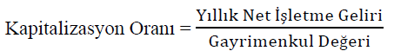

Ancak ülkemizde genel olarak emsal bilgisine zor ulaşılması nedeniyle bu konuda genel kabul gören
oranlar belirlenmiştir. Kapitalizasyon oranları konut kullanımı için bölgeye göre %7 ile % 9 arasında, ofisn için %10, otel, alışveriş merkezi gibi kullanımlar için ise % 12 olarak benimsenmiştir.

İskonto Oranı: İskonto terimi zaman içinde gerçekleşecek gelecekteki nakit akışlarını bugünkü değere
dönüştürmek için kullanılan bir oranı tanımlar.

Net Bugünkü Değer (NBD): Net bugünkü değer genel olarak, gelir yaratan bir gayrimenkulün olası
yararlarını (nakit akışı, mülkiyet hakkı) gayrimenkul değerine dönüştüren bir değer göstergesidir. Bu değer göstergesine ulaşmak için değerleme uzmanı, bir gayrimenkulün gelecekteki yararlarını üretme
kapasitesini inceler ve geliri güncel bir değer göstergesine iskonto eder. Gelir getiren gayrimenkullerin
gelecekteki yararları mülkiyet ve inceleme dönemi içinde gayrimenkule ilişkin tüm nakit akışları, artı
gayrimenkulün yatırımın sonunda elden çıkartılması sonucunda elde edilen hâsılatı (geri dönüş değeri)
içerir.
Net bugünkü değer formülü;

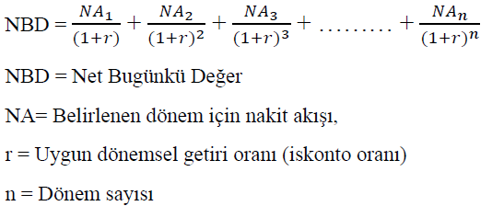

Veya Finans matemetiğinde kullandığımız Bu günkü değer hesaplama formülleri;

Normal anüitelerde bu günkü değer:
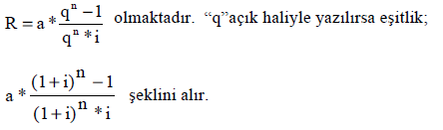
R = Bu günkü değer a = Eşit ödenen taksit tutarı İ= Devre faiz oranı n= faizlendirme devre sayısı

Peşin anüitelerde bu günkü değer :
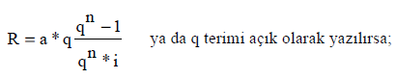

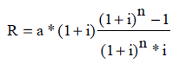

Geçiktitrilmiş anüitelerde bu günkü değer:
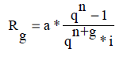
g= geçiktirme devre sayısı

Daimi anüitelerde bu günkü değer:
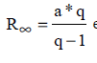 q açık yazıldığında
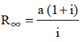

İç Verimlilik Oranı (İVO): İç verimlilik oranı mülkiyet döneminin içinde verilen bir sermaye yatırımı
için kazanılan getiri oranıdır. Bir yatırımın iç verimlilik oranı, yatırımın gelecekteki yararlarının güncel
değerini yatırılan sermayeye eşitleyen getiri oranıdır. Başka bir deyişle, projenin nakit çıkışlarının
bugünkü değerinin nakit girişlerinin bugünkü değerine tam olarak eşitleyen orandır.

Gelir kapitalizasyonu yönteminde gayrimenkul sahibi olmanın gelecekteki yararlarının bugünkü
değeri ölçülür. Bir gayrimenkulün geliri ve geri dönüş değeri bugünkü bir değere kapitalize edilir
(indirgenir). Gelir kapitalizasyonu için doğrudan ve getiri kapitalizasyonu olarak iki teknik vardır.
Doğrudan kapitalizasyonda bir yıllık gelir ve değer, ya kapitalizasyon oranı ya da gelir çarpanı olarak
yansıtılır. Getiri kapitalizasyonunda ise birkaç yılın istikrarlı geliri ve belirlenen bir dönem sonundaki geri dönüş değeri bir getiri oranı olarak yansıtılır. Gelir kapitalizasyonu her iki teknikle de hesaplandığında benzer değer göstergeleri üretmelidir. Doğrudan kapitalizasyon tekniğinin uygulanmasında izlenilen süreç şöyledir:

1. Konu gayrimenkul için gelir ve gider verileri araştırılır.
2. Gayrimenkulün potansiyel brüt geliri, kira geliri veya herhangi başka potansiyel geliri toplamak
suretiyle tahmin edilir.
3. Boşluk ve tahsilât kaybı tahmin edilir.
4. Konu gayrimenkulün efektif brüt gelirine varmak için, boşluk ve tahsilât kaybı toplam
potansiyel brüt gelirden çıkarılır.
5. Konu gayrimenkul için toplam işletme giderleri tahmin edilir.
6. Net işletme gelirini bulmak için toplam işletme giderleri efektif brüt gelirden çıkarılır.
7. Gelir kapitalizasyonu yaklaşımıyla bir değer tahmini üretmek için uygun bir kapitalizasyon oranı
seçilerek bir değer göstergesine ulaşılır.

Doğrudan kapitalizasyon yönteminde kullanılan temel formül şudur:

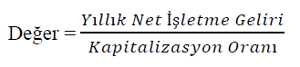

Kapitalisazyon Oranı= Birim kare kira geliri / Birim kare Esas Değer

Kira nakit akışı hesaplamalarında tipik dönem 5 veya 10 yıldır.

Getiri kapitalizasyonunu uygulamak için aşağıdaki süreç uygulanır:
1. Uygun bir mülkiyet (elde tutma) veya inceleme dönemi seçilir.
2. Gelecekteki (gayrimenkulün geri dönüşünü de içeren) tüm nakit akışları tahmin edilir.
3. Uygun bir getiri oranı seçilir.
4. Çeşitli getiri formüllerinden birini kullanarak, gelecekteki her yıllık yararı iskonto etmek veya
gelir modelini, değer değişimini ve getiri oranını yansıtan bir toplam oran geliştirmek suretiyle,
gelecekteki yararlar bugünkü değere dönüştürülür.

Tüm bugünkü değer problemleri aşağıdakileri dikkate alır;
1. İşin başındaki başlama maliyetini,
2. Zaman içindeki dönemsel nakit akışları,
3. Gayrimenkulün geri dönüş veya tekrar satış değerini,
4. Nakit akışları ve geri dönüş değerini başlangıç değerine eşitleyen getiri oranını.

Gelir yöntemi tıpkı maliyet yönteminde olduğu gibi çoğunlukla piyasa değerini oluşturan yeterli
emsal bulunamadığı takdirde kullanılmaktadır. Bu yöntem, detaylı matematiksel formüllere ve bu
formüllerde kullanılan fazla sayıda değişkenin kapsamlı araştırmalar ile doğru tespit edilmesine
dayanmaktadır.
Yöntemin kullanım alanları;
• Gelir getiren gayrimenkuller veya gelir getirmesi beklenen gayrimenkuller için kullanılabilir.
• Diğer maliyet ve satışların karşılaştırılması yöntemlerini desteklemek, kontrol etmek için
kullanılabilir.
• Yatırımcıların beklentilerini kontrol etmek için kullanılabilir.

Yöntemin uygulanabilmesi için yararlanılan kaynaklar;
• Konu gayrimenkulün varsa geçmişteki gelir ve giderlerinin ayrıntılı bir dökümü.
• Emsal gayrimenkullere ait gelir ve giderler.
• Piyasa faiz oranları, enflasyon beklentisi.
• Piyasa risk getiri oranları tahmini.

Gelirlerin Kapitalizasyonu Yöntemi Süreci;

- Konu gayrimenkul ve emsaller için gelir ve gider verileri araştırılır.
a> Potansiyel Brüt Gelir (PBG): İşletme giderleri düşülmeden önce tam dolulukta gayrimenkule atfedili toplam potansiyel gelirdir. Değerleme tarihinde devam eden veya işletmenin birinci tam ay veya yılında beklenen kira gelirinin düzeyini veya mülkiyet dönemi içinde beklenen dönemsel geliri belirtir.
b> Efektif Brüt Gelir (EBG): Gayrimenkulün tüm işletmelerinden beklenen boşluk ve tahsilât kayıpları
için düzeltilmiş gelirdir. Bu düzeltme kiralanmayan yerler ve kiracılar tarafından ödenmeyen kiralardan meydana gelen kayıpları kapsar.
c> Net İşletme Geliri (NİG): Efektif brüt gelirden tüm işletme giderleri çıkarıldıktan sonra kalan gerçek ve beklenen net gelirdir.
d> İşletme Giderleri: Gelir kapitalizasyonu yönteminde gayrimenkul işletilmesine ilişkin yıllık giderlerin ayrıntılı bir analizi esastır. İşletme giderleri gayrimenkulü iyi halde tutmak ve gelirin üretimini devam ettirmek için gerekli dönemsel harcamalardır.

Yapı gelir değeri ile arsa değerinin toplamı gayrimenkul gelir değerini oluşturur. Gayrimenkul gelir değerinin yerel piyasa koşullarına uygun hale getirilmesi için gerekli artırım ve azaltımlar yapılarak piyasa değerine ulaşılır. Temel olarak, gayrimenkule ait net geliri faiz oranına bölme işlemi olan bir kapitalizasyon (iskonto) tekniği ile tahmini cari piyasa değerini elde etmiş olur.

2. Gayrimenkulün potansiyel kira gelirini ve herhangi bir potansiyel geliri toplamak sureti ile
potansiyel brüt geliri tahmin edilir.

- Boşluk ve kira tahsilat kayıpları tahmin edilir.
- Efektif brüt gelire varmak için konu gayrimenkulün boşluk ve tahsilat kayıpları toplam
potansiyel gelirden çıkartılır.
5. Konu gayrimenkul için toplam işletme giderleri, sabit giderleri, değişken giderleri ve yerine
koyma maliyeti tahmin edilir.
6. Net işletme gelirini bulmak için toplam işletme giderlerini efektif brüt gelirden çıkartılır.
7. Gelirlerin kapitalizasyonu yöntemi ile değer tahmin etmek için doğrudan veya getiri
kapitalizasyonu yaklaşımı tekniklerinden biri bu verilere uygulanır.

Gelir kapitalizasyonu yönteminin uygulanmasında genelde karşılaşılabilecek zorluklar;
benzer gelirgider beklentileri olan örneklerinin verilerinin seçimi gereklidir, getiri oranları benzer özellikleri olan gayrimenkullerden seçilmelidir ve uygulayıcının gelir, gider ve boşluk tahminlerini çok iyi hesaplaması gereklidir. Kullanılmasının uygun olmadığı durumlar ise; gelir getirmeyen gayrimenkuller, uygun ve sağlıklı ölçülebilir değerin alınabileceği verilerin olmadığı durumlardır.

Ünite 6
Gayrimenkul Değerlemesine İlişkin Çözümlü Örnekler
Normlaştırılmış değerleme yöntemleri;
1 - Satışların karşılaştırılması yöntemi,
2 - maliyet yöntemi,
3 - gelir yöntemi.
Değerleme Çalışmasında Gayrimenkul Cinslerine Göre Uygulanması Önerilen Yöntemler;

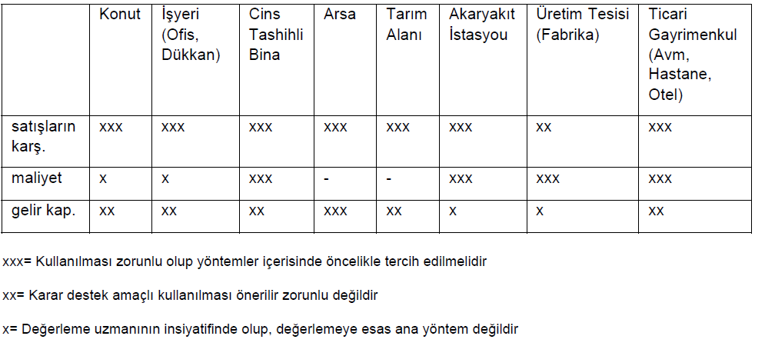
SATIŞLARIN KARŞILAŞTIRILMASI YÖNTEMİ UYGULAMASI
Konut (yerleşim) bölgesinde, satışların karşılaştırılması yöntemine göre bir arsanın değerini
belirleyebilmek için öncelikle toplam inşaat alanı (TİA) hesaplanır. Emsal satışlara göre ortalama birim
değer (1 m² değer) hesaplanır. Bulunan ortalama birim değer ile sözkonusu arsanın toplam inşaat alanı çarpılır.
Toplam inşaat alanı= TAKS (Taban alanı katsayısı ) x Kat adedi x Arsa alanı
Toplam inşaat alanı= KAKS (Kat alanı katsayısı ) x Arsa alanı
Kat adedi= KAKS (Kat alanı katsayısı) / TAKS (Taban alanı katsayısı )
Toplam inşaat alanı= Yapı taban alanı x Kat adedi
TAKS= Taban alanı katsayısı
TAKS, binanın zemine oturma (taban) alanının arsa alanına oranıdır. Örneğin, arsa yüzölçümü 1.000
m², taban alanı 300 m² ise TAKS= 300/1.000= 0,30
KAKS= Kat alanı katsayısı
KAKS, toplam inşaat alanının arsa yüzölçümüne oranıdır. Örneğin, KAKS değeri 1,2 ise bu arsaya
inşa edilecek binanın toplam alanı 1,2 x 1.000= 1.200 m².

Örnek: Aşağıdaki tabloda konut bölgesinde yapılan bir değerleme işleminde Z parselinin değeri
emsal 1 ve emsal 2 parsellerine ait yapılanma koşulları ve değerleme gününe dönüştürülmüş rayiç
bedeller dikkate alınarak bulunmuştur. Buna göre Z parselinin değeri kaç TL.’dir?

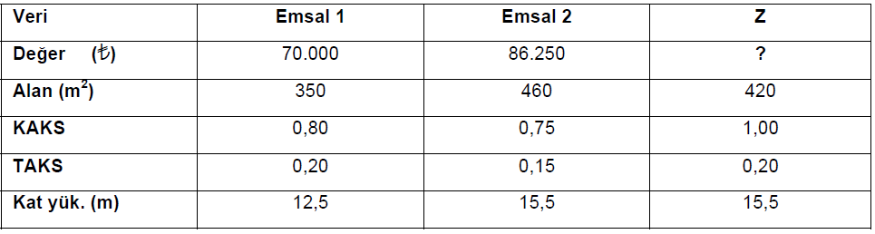

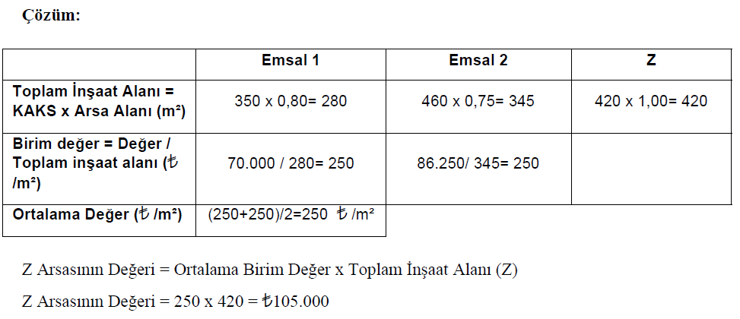

Örnek: Konut bölgesinde bulunan A arsasının değeri, Emsal arsaların verilerine dayanarak
bulunduğu takdirde kaç TL.’dir?
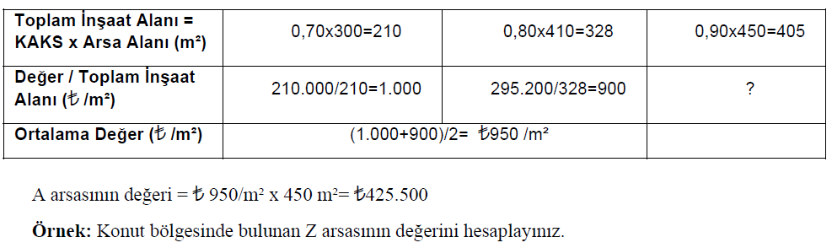
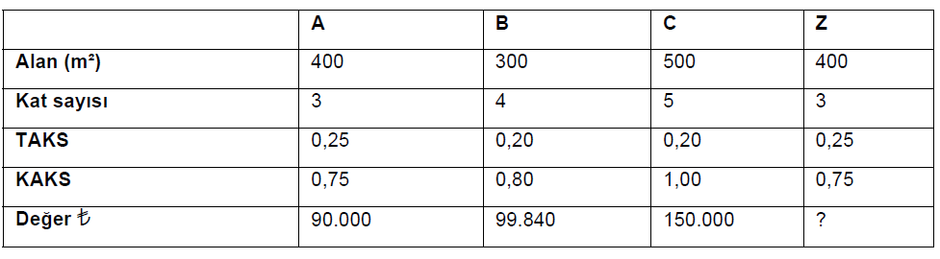
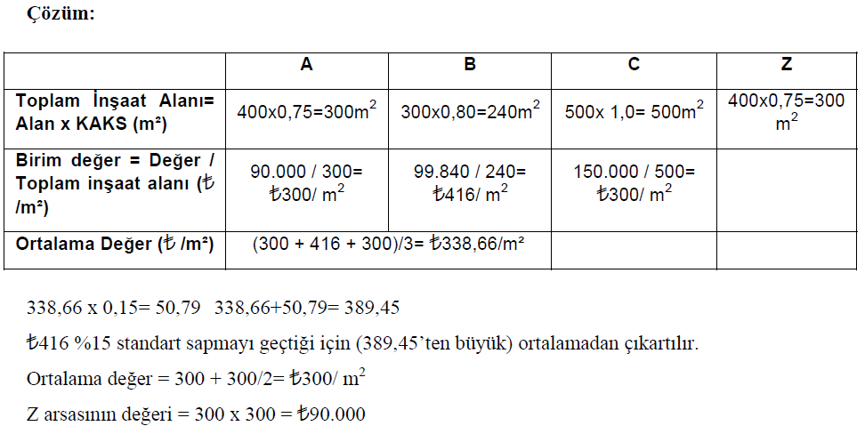
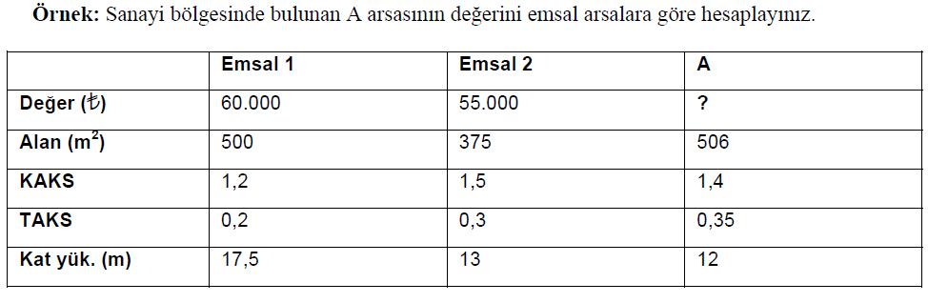
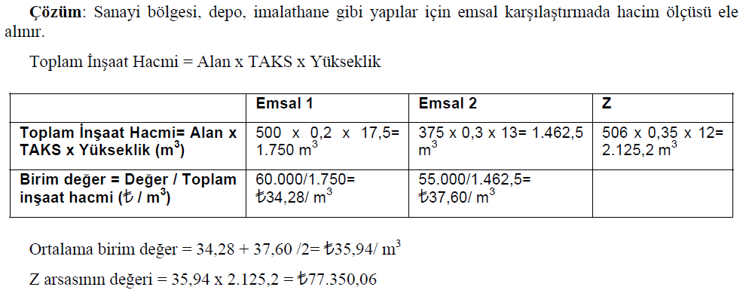
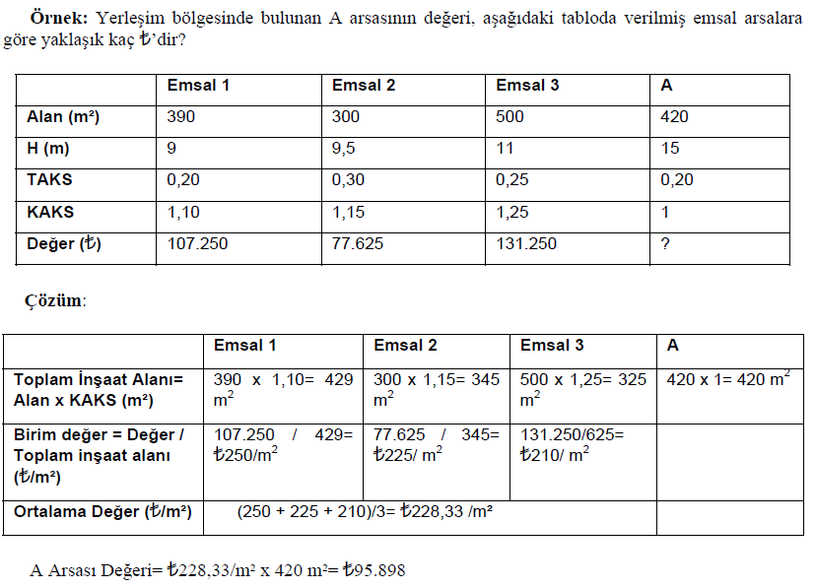
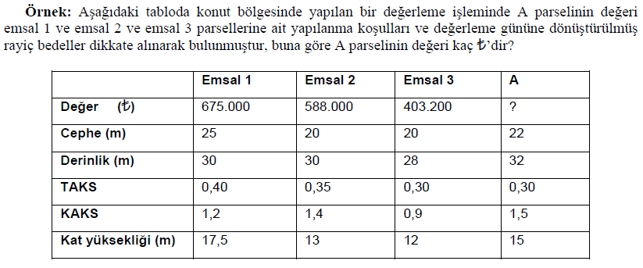
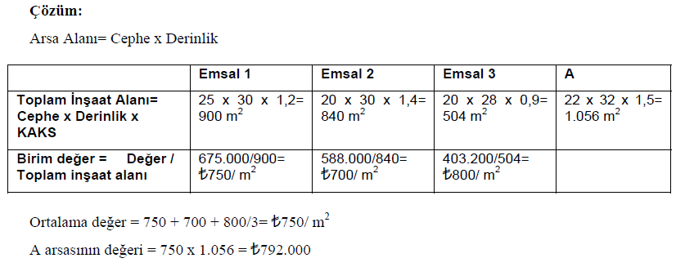
Sıra sizde 1; Konut bölgesinde bulunan Y arsasının değerinini emsal arsaların
verilerine göre hesaplayınız.
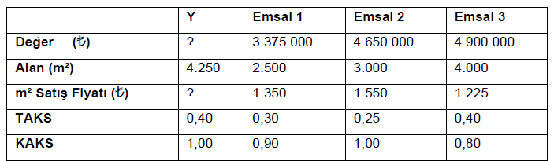
TİA= Alan x KAKS (m²)
TİA (Y)= 4.250 x 1,00= 4.250 m2
TİA (E1)= 2.500 x 0,90= 2.250 m2
TİA (E2)= 3.000 x 1,00= 3.000 m2
TİA (E3)= 4.000 x 0,80= 3.200 m2
Birim değer (TL/m²)= Değer / TİA Birim D. (E1)= 3.375.000 / 2.250= 1.500
Birim D. (E2)= 4.650.000 / 3.000= 1.550 Birim D. (E3)= 4.900.000 / 3.200= 1.531
Ortalama Değer= (1.500 + 1.550 + 1.531)/3= TL1.527/m²
Y Arsasının Değeri= Ort. Değ. x Y Arsası TİA
Y Arsasının Değeri= 1.527 x 4.250
Y Arsasının Değeri= TL6.489.750
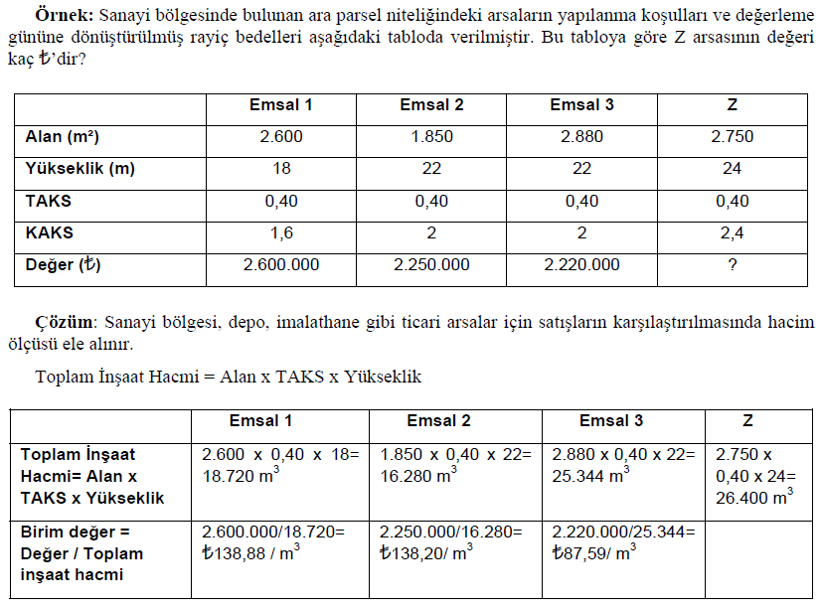
Ortalama birim değer = 138,88 + 138,20 + 87,59/3= TL121,55/ m3
Ortalama birim değerin %15 alt veya üstünde değer ortalamaya katılmaz.
121,55 x 0,15= 18,23
121,55 + 18,23= 139,78 121,55 -18,23= 103,32
Emsal 3, 103,32’den küçük olduğu için ortalamadan çıkartılır.
Ortalama birim değer = 138,88 + 138,20 /2= TL138,54/ m3
Z arsasının değeri = 138,54 x 26.400 = TL3.657.456

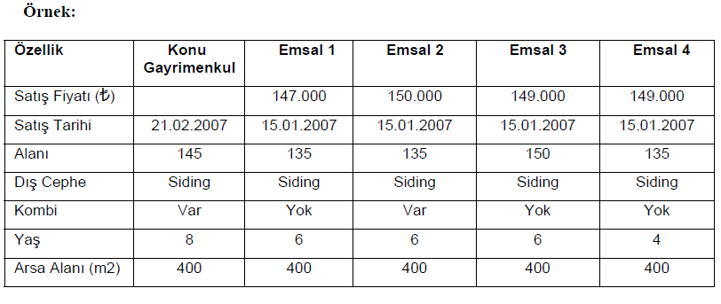
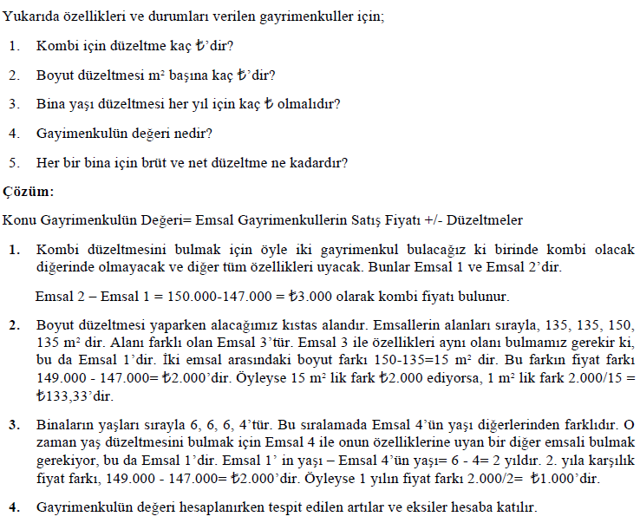
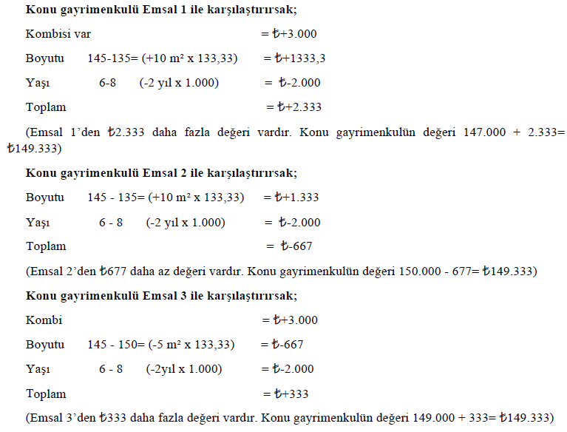
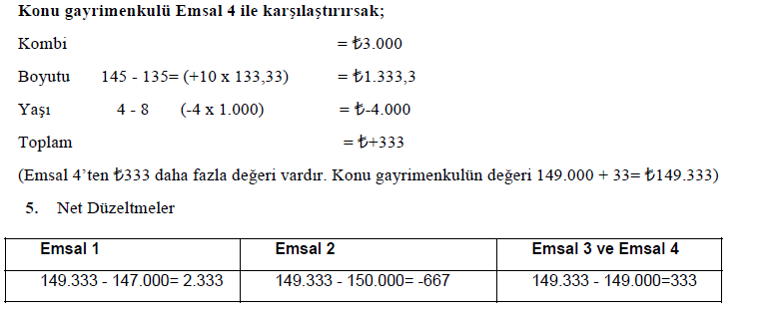
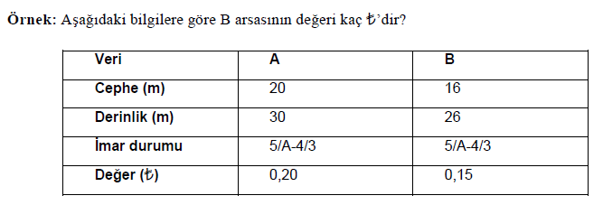
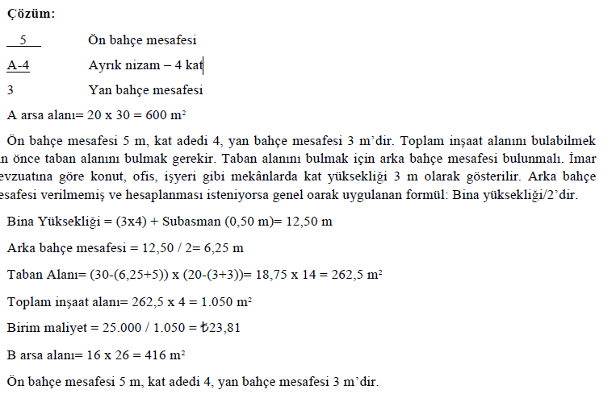
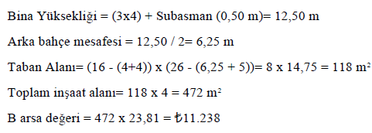
Sıra sizde 2 ; Sanayi bölgesinde bulunan D arsasının değerinini emsal arsaların
verilerine göre hesaplayınız.
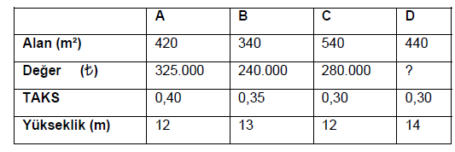
Toplam İnşaat Hacmi= AlanxTAKSxYükseklik
TİH (A)= 420 x 0,40 x 12= 2.016 m3
TİH (B)= 340 x 0,35 x 13= 1.547 m3
TİH (C)= 540 x 0,30 x 13= 2.106 m3
TİH (D)= 440 x 0,30 x 14= 1.848 m3
Birim değer = Değer / Toplam inşaat hacmi
Birim D.(A)= 325.000/2.016=161,21
Birim D.(B)= 240.000/1.547=155,13
Birim D.(C)= 280.000/2.106=132,95
Ort.Birim Değer= 161,21+155,13+132,95/3
Ort.Birim Değer= TL149,76
D Arsasının Değeri= 1.848x149,76= TL276.756

MALİYET YÖNTEMİ UYGULAMASI

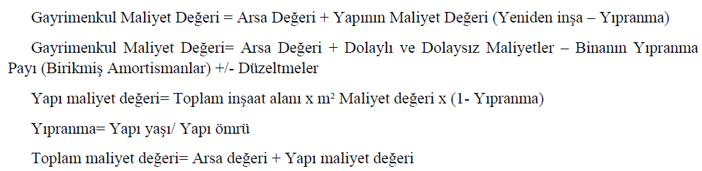

Emlak vergisi ve Kamulaştırma yasası gayrimenkullerin maliyet yöntemiyle değerlemesini öngörmektedir.

Örnek: Bir yüklenici Ocak 2005 tarihinde rayici 􀀁50/m² olan 1000 m² alanlı bir arsa satın almıştır.
Arsa üzerine inşaat yapmaya başlamış ve Ocak 2010’da 6 daireden oluşan binasını tamamlayarak
satmıştır. 200 m² alanlı dairelerin satışı ile yüklenici toplam 􀀁1.033.466 gelir elde etmiştir. Dairelerin
yeniden yapım maliyetleri TL550/m²’dir. Arsa fiyatları bölgede yıllık %8 oranında arttığına göre
yüklenicinin daire başına kârı kaç TL’dir?

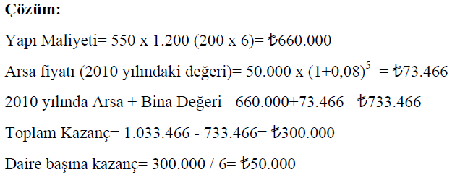
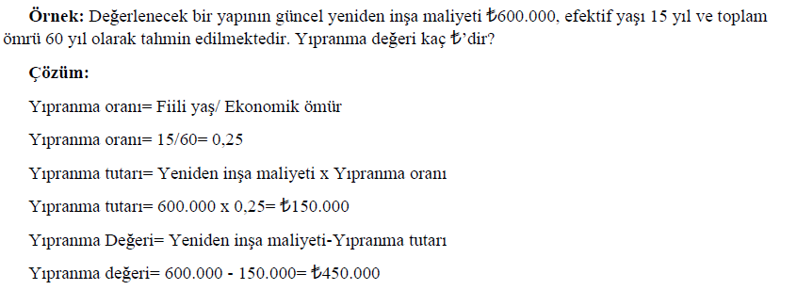
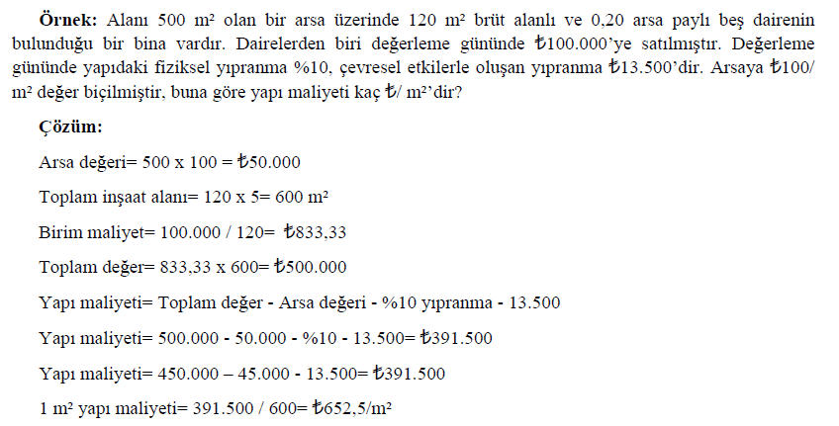

Sıra sizde 3 Teknik ömrü 80 yıl olan bir yapıda meydana gelen yıpranma %35’tir.
Yıpranmanın doğrusal olduğu varsayımıyla yapı kalan ömrü kaç yıldır?

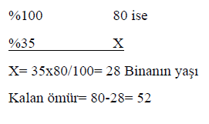
GELİR KAPİTALİZASYONU YÖNTEMİ UYGULAMASI

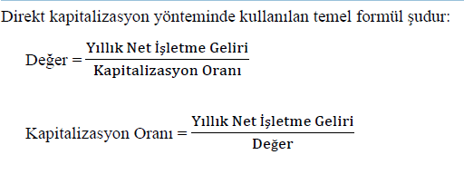
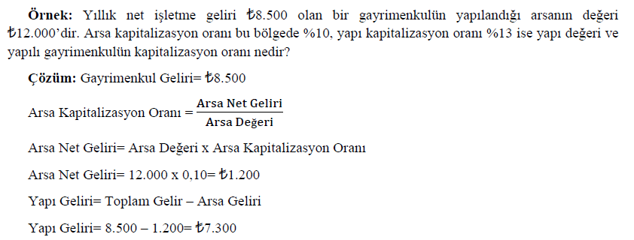
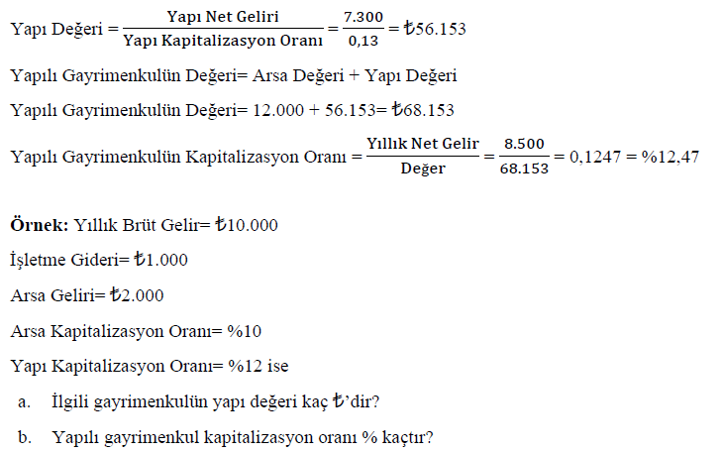
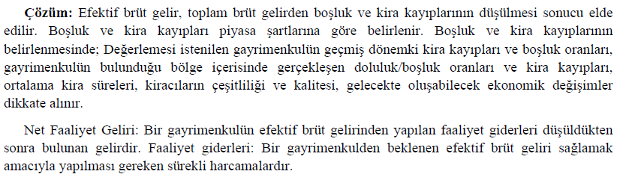
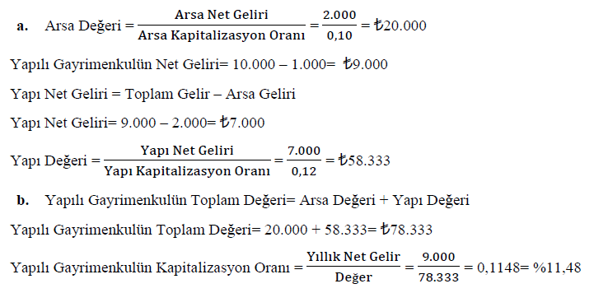

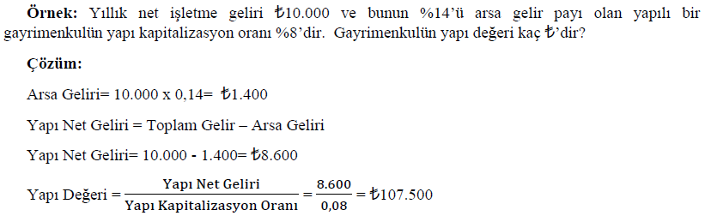
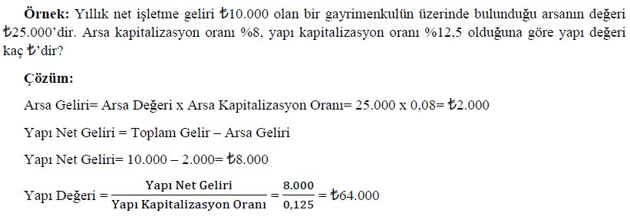
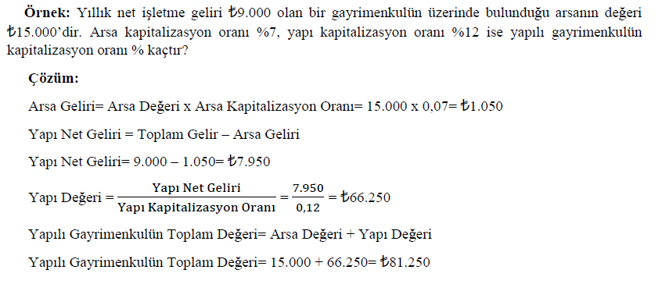
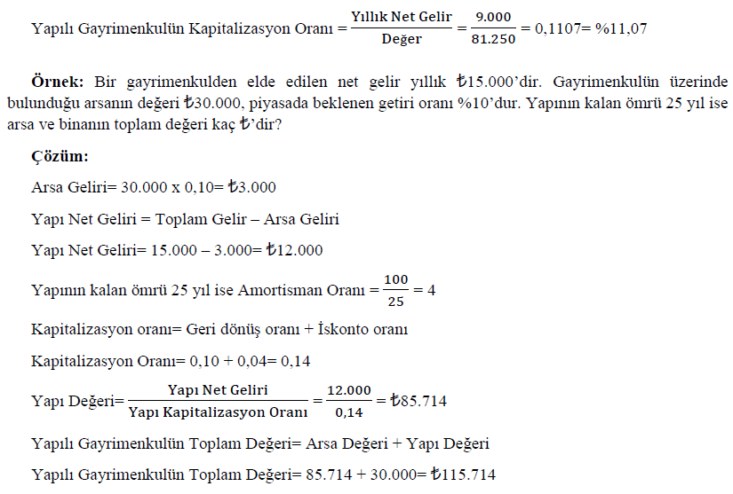
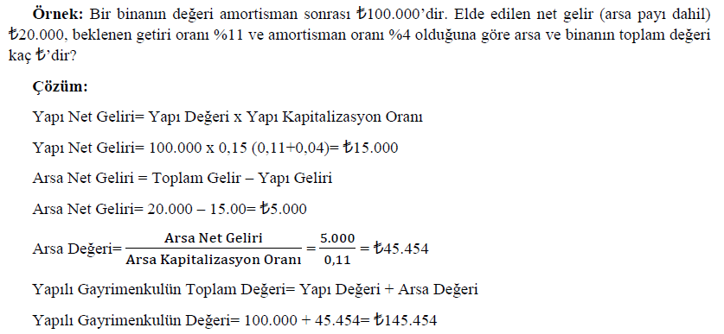
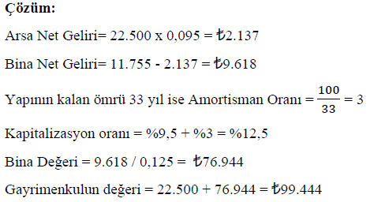
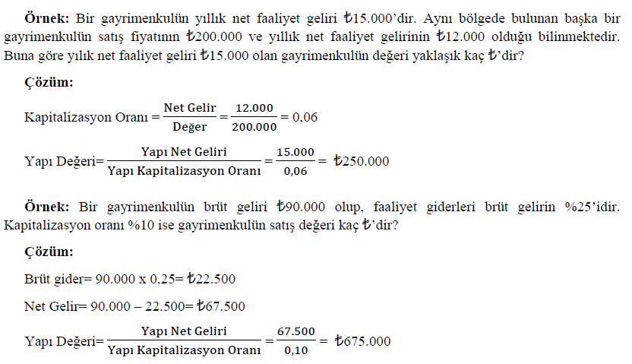
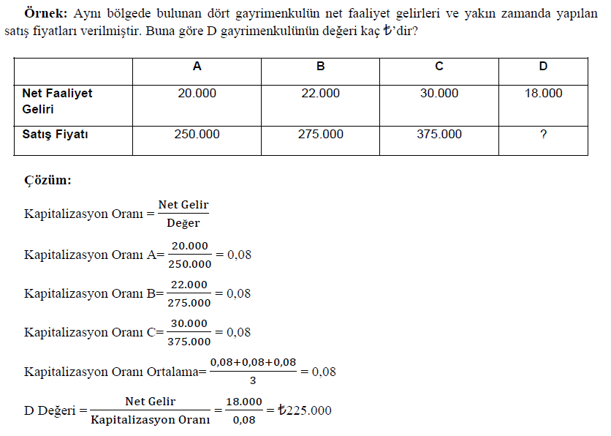
Sıra sizde 4 Bir binanın değeri amortisman sonrası TL125.000’dir. Elde edilen net gelir (arsa payı dahil) TL 50.000, binadan beklenen getiri oranı %22 ve arsa kapitalizasyon oranı %18 olduğuna göre arsa ve binanın toplam değeri kaçTL’dir?
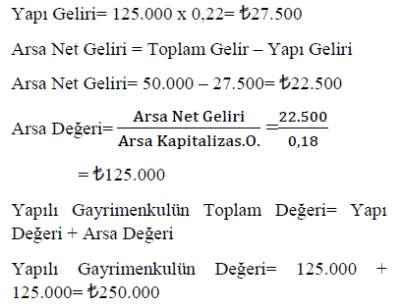
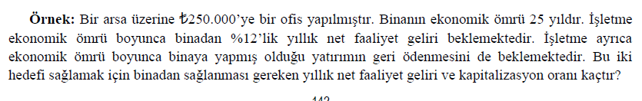
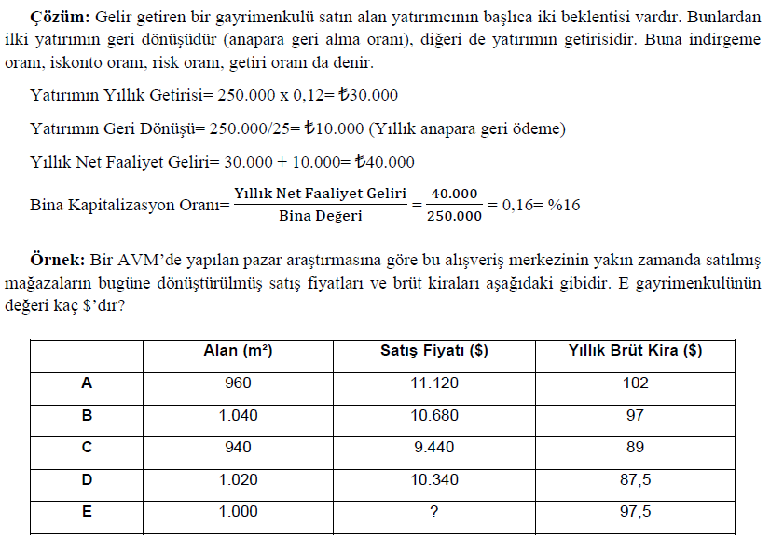
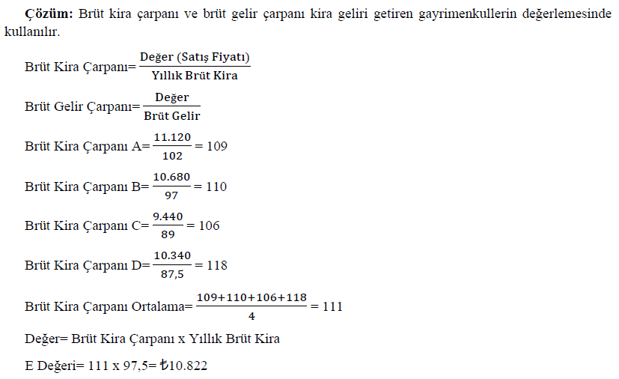

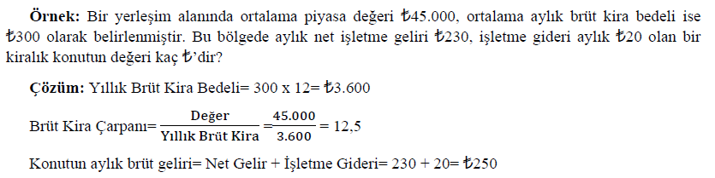
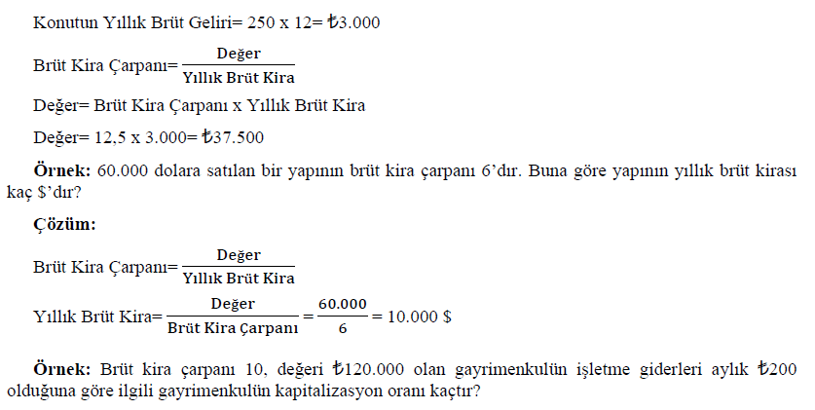
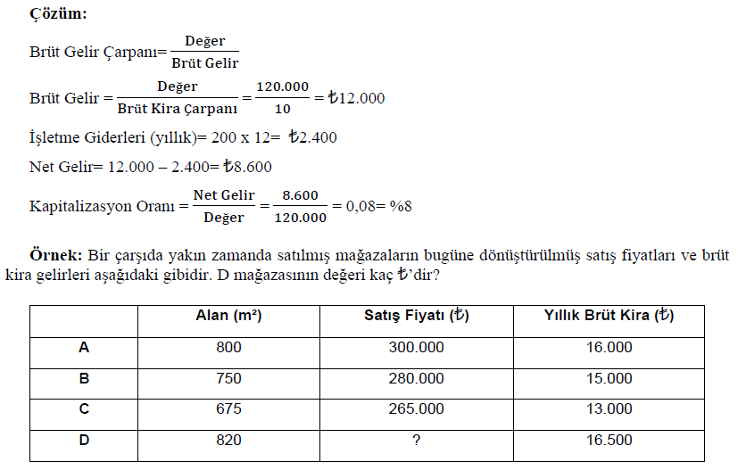
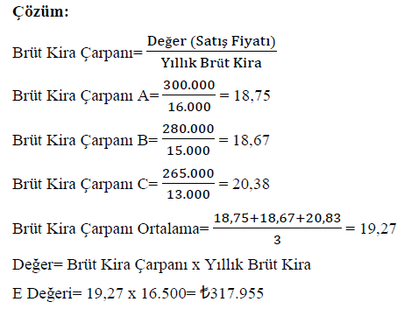
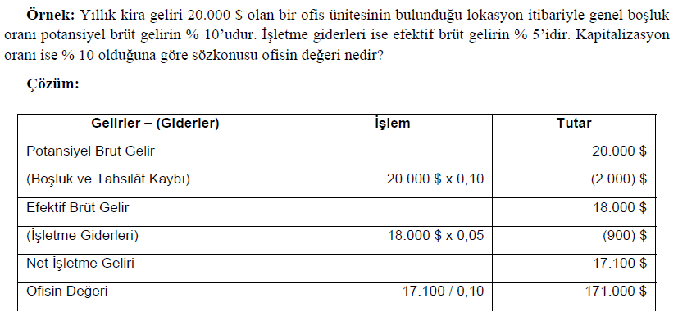
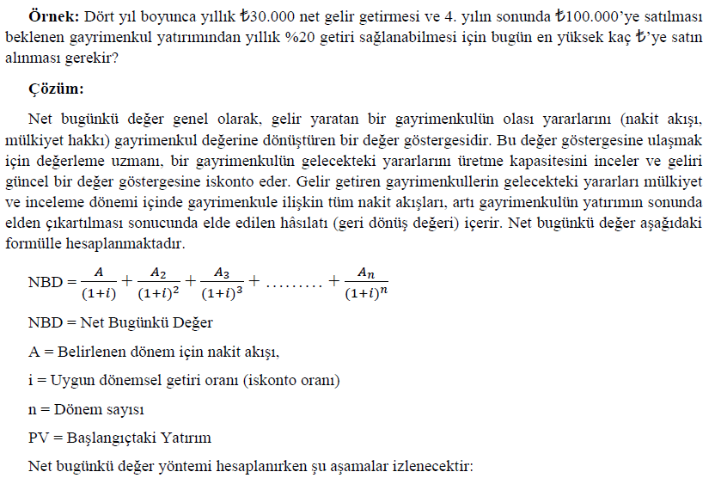
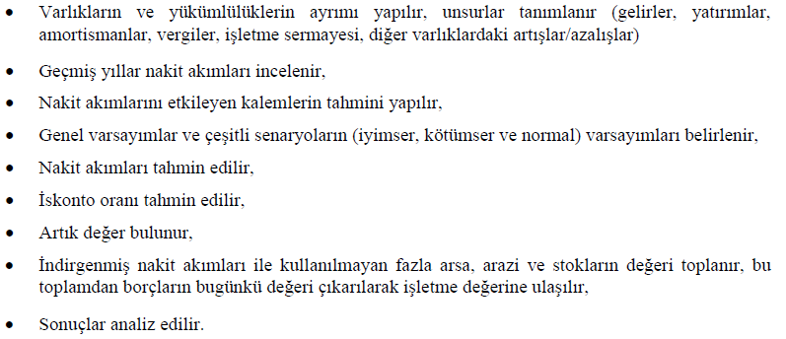
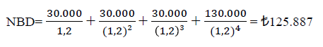

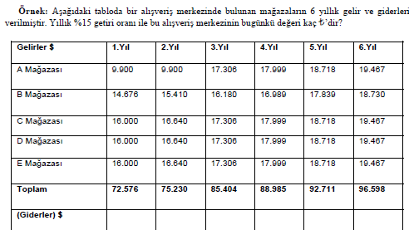
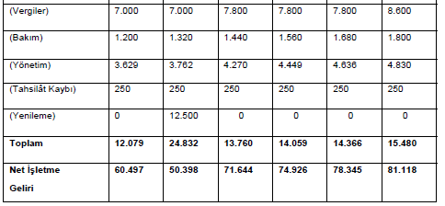

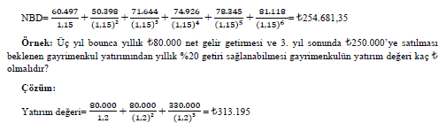
Sıra sizde 5 6 adet gayrimenkulün piyasa değerleri ve yıllık brüt gelir verileri
aşağıda tablo halinde verilmistir. 6 satış nolu gayrimenkulün tahmini piyasa değeri
nedir?
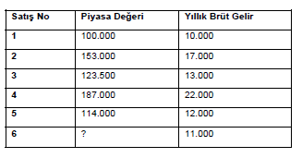
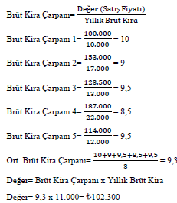

Ünite 7
Gayrimenkul Değerlemesine İlişkin Özel Durumlar
TİCARİ GAYRİMENKULLERİN DEĞERLEMESİ
Ticari gayrimenkullerin değerlemesinde dikkate alınması gerekli özellikler ;
• Şehrin özellikleri: Tarihi, coğrafi yapısı (arazi yapısı, nehirler, iklim, su), politik konumu
(kamunun örgütlenmesi, vergi oranları, planlama), sosyal yapı (nüfus büyüklüğü, nüfus dağılımı,
gelir, büyüme), ekonomik veriler (işsizlik oranları, ekonomik faaliyetler, gelir kaynakları, ücret
düzeyi, sanayileşme).
• Bölgenin özellikleri: Şehrin gelişme yönü, fiziki ve sosyal cazibe, sosyal, ticari ve kentsel
merkezlerin yeterliliği, ulaşım imkânları, hizmetlerin yeterliliği, vergi düzeyi, gayrimenkul
değerleri ve trendi, uygunsuz kullanıma karşı tedbirler, bölgenin ulaşım ve ana trafik arterlerinin
haritaları.
• Ticari gayrimenkulün özellikleri: Arsa (büyüklük ve coğrafya, topoğrafi, toprak ve yeraltı
kaynaklarından yararlanma, çevre dizaynı, diğer yatırımlar, arsa planı), bina (kullanım ve inşa
tarihi, inşa ayrıntıları, zemin planları, genel analiz ve görsel cazibe), arsanın kullanımına ilişkin
yasal düzenlemeler (kadastro, tapu kısıtlamaları, vergi oranı, arsa ve binalar, en yüksek ve en iyi
kullanım konusunda düşünceler.

Ticari gayrimenkullerin değer tespiti yapılırken öncelikle binanın inşa edildiği tarihin ve toplam bina
alanlarının tespit edilmesi gerekmektedir. Bina değerlerinin tespitinde en pratik yol, Çevre ve Şehircilik
Bakanlığı’nın her yıl yayınlamış olduğu bina özelliklerine göre m² maliyetlerden yararlanılmaktır. Birim
fiyatlar tespit edildikten sonra bina yıpranma oranları ile fiziksel gerçekleşme oranları da dikkate alınarak binanın bugünkü değeri elde edilir.

Ticari gayrimenkul piyasasını, perakende, ofis ve sanayi piyasası olarak ayırabiliriz.

Perakende piyasasında değeri etkileyen faktörler;
• Ticaret yöresindeki hane halkı büyüklüğü ve sayısı, hane halkı oluşumunun azalış ve artış hızı,
yaş dağılımı ve bileşimi,
• Hane halkı ve kişi başına gelir, hane halkı gelirinin perakende alımlar için harcanan yüzdesi ve
efektif satın alma gücü,
• Ticaret yöresinde bulunan satışların oranı,
• Bölgede bir perakende tesisinin kârlı bir biçimde işlemesi için gereken satış hacmi ve mevcut
satışların m² başına büyüklüğü,
• Piyasadaki perakende boşluk oranı,
• Arazi kullanım düzenleri, kentin büyüme ve gelişme yönü,
• Erişim ve ulaşım sistemlerinin çeşitliliği ve maliyeti,
• Perakende tesislerin çekiciliğini etkileyen özelliklerdir (kiracı karması, imaj, marka vb).

Ofis piyasasını etkileyen faktörler;
• Bölgeyi ofis yeri olarak tercih eden işverenlerin nitelikleri ve bu işletmelerin tahmini personel
gereksinimleri,
• İş cinsine göre bir ofis çalışanı için gerekli büro yerinin ortalama m² alanları,
• Ofisin, merkezi iş alanı ve kent dışı gelişim içindeki konumu,
• Planlanan ofis sınıfı için boşluk oranı,
• Arazi kullanım düzenleri, kentin büyüme ve gelişme yönü,
• Erişim ve ulaşım sistemlerinin çeşitliliği ve maliyeti,
• Perakende tesislerin çekiciliğini etkileyen faktörler (kiracı karması, imaj marka... vs)
• Ofis binasının çekiciliğini etkileyen faktörler (inşaat kalitesi, yönetim profesyonelliği, kiracıların
kalitesi ve fonksiyonel çeşitliliği vb.) ve destek tesislerinin mevcudiyeti (lokanta, eğlence, park
yeri vb.) gibi hususlar incelenir.

Sanayi piyasasını etkileyen faktörler;
• Ham maddelerin mevcudiyeti, hammaddeye ulaşılabilirlik, vasıflı ve vasıfsız işgücünün güncel
ve tahmin edilebilen bulunabilirliği,
• Arazi kullanım düzenleri, kentin büyüme ve gelişme yönü,
• Erişim ve ulaşım sistemlerinin çeşitliliği ve maliyeti,
• Üretim, toptancılık, perakendecilik, ulaşım, iletişim ve genel hizmetlerdeki istihdam düzeyi,
• Yerel talebi etkileyen bölgesel ekonomik büyüme,
• Toplam istihdamdaki büyüme,
• Perakende satışlar ( perakende depolama mülklerinde ),
• Taşıma türü ( kara yolu, deniz yolu, demir yolu, hava yolu ) ve maliyeti,
• Organize sanayi bölgesi olup olmadığı ve altyapı imkânlarından yararlanma durumu gibi
faktörler incelenir.

Sanayi tesislerinin değerlemesinde en sık kullanılan yöntem net faaliyet geliri yaklaşımıdır. Bu yaklaşıma göre ticari gayrimenkul sahibinin gelir-gider durumu hazırlanan finansal tablolardan veya beyannamelerden incelenmelidir.

İşletme Değerlemesi
Ticari gayrimenkul değerlemesinde en çok üstünde durulan konu işletme değerlemesidir. Bir işletmenin değeri, o işletmenin gelecekte sağlayacağı gelir akışı ile bu gelir akışının elde edilmesindeki risk durumuna bağlıdır. Finansal kararların odak noktasını işletmenin değerini etkileyen karar ve faaliyetler oluşturmaktadır. Finans yöneticisinden beklenen, işletmenin değerini en yüksek düzeye ulaştıracak biçimde risk ve kârlılık arasında bir denge kurması, kârla risk arasında optimal bir değişim sağlamasıdır. Kâr ile risk arasında da dolaysız bir ilişki bulunmaktadır. Kârı yükseltmek için alınan kararlar genellikle riski de artırmakta; riski azaltan kararlar kârı da düşürmektedir.

İşletme değerleme faliyetleri ;
- Ekonomik ; İşletmenin kârlılık düzeyi dikkate alınarak yapılmasıdır.
- ticari kârlılık
- toplumsal kârlılık
- finansal,

Ticari kârlılık analizinde kullanılan işletme değerleme yöntemleri ;
1. İskonto edilmiş nakit akımına dayalı değerleme yöntemi
2. Kazanca dayalı değerleme yöntemi
3. Varlığa dayalı değerleme yöntemi

Bu üç yöntemden türetilen değerleme yöntemleri;

• İndirgenmiş nakit akımları (net bugünkü değer) yöntemi
• Net aktif değeri yöntemi
• Piyada değeri / Defter değeri yöntemi
• Tasfiye değeri yöntemi
• Yeniden yapma değeri yöntemi
• İşleyen teşebbüs değeri yöntemi
• Emsal değeri yöntemi
• Ekspertiz değeri yöntemi
• Amortize edilmiş yenileme değeri yöntemi
• Temettü verimi yöntemi
• Fiyat / Kazanç oranı yöntemi
• Fiyat / Nakit akımları yöntemi
• Piyasa kapitalizasyon oranı yöntemi
• Defter değeri yöntemi
• Menkul varlık fiyatlandırma modeli

İskonto edilmiş nakit akışı analizi üç aşamadan oluşmaktadır.
- İskonto oranının belirlenmesi. İskonto edilmiş nakit akışı yönteminde iskonto oranı olarak genellikle sermayemaliyeti kullanılmaktadır.
- Gelecekteki nakit akışlarının tahmini. İşletmenin gelecekteki nakit akışları tahmin edilirken, cari yılın nakit akışı yanında geçmişteki nakit akışlarıda incelenmektedir.
- Tahmin edilen nakit akışları, belirlenen iskonto oranına göre bugünkü değereindirgenmektedir.

İşletmeler projeksiyonlarında tutarlı olsalar dahi geleceğe dönük belirsizlikler neticesinde tahmin
edilen değişkenler ile gerçekleşen sonuçlar farklı olabilmektedir. Dolayısıyla indirgenmiş nakit akımları
çalışmasına temel teşkil eden bütçe ve projeksiyonlar yakın gelecekte geçerliliğini yitirebilmektedir.
İleride değişmesi muhtemel olan değişkenler ikiye ayrılarak analiz edilebilir:
• Genel değişkenler: İskonto oranı, devam eden değer büyüme oranı, vergi oranı gibi tüm
işletmelerde gündeme gelen değişkenlerdir.
• Özel değişkenler: İşletmenin yapısı, sektörü, operasyonları ile doğrudan bağlantılı
değişkenlerdir.

Net aktif değer, en basit şekilde varlıkların cari piyasa koşullarında satılmaları durumunda elde
edilebilecek nakit miktarı olarak tanımlanabilir. Net aktif değer, fırsat maliyetlerini gözönüne alan bir yöntemdir. Fırsat maliyeti, varlıkların elde tutulmayıp normal koşullar altında satılmaları halinde elde edilecek gelirden yapılan masrafların çıkarılması ile bulunan net tutardır.

Net Aktif Değer = Varlıkların Satışından Elde edilen Gelir – Yapılan Giderler

Yeniden yapma değeri yöntemine göre, kurulu bir tesisin yeni baştan inşa edilebilmesi için yapılacak
harcamaların toplamı yeniden yapma değerini verir. Diğer bir ifade ile değerlemeye konu tesisin
değerleme tarihinde, bütün özellikleri ile özdeş olduğu bir tesisi elde etmenin maliyetidir.

İşleyen teşebbüs değeri, pazar değerinin araştırılmasında kullanılan bir kavramdır. İşletmenin bir
bütün olarak devredilmesi halinde bulunacak değer olarak tanımlanır. Sinerji etkisine göre bütünün değeri parçaların değerlerinin toplamından daha fazla olacaktır. Dolayısıyla işleyen teşebbüs değerine göre işletmenin bir bütün olarak değeri onun parçalarının değerleri toplamından daha büyüktür. Bu yöntemde değerin hesaplanmasında işletmenin mevcut kazançlarının yanında gelecekte elde edebileceği potansiyel kazançlarının da dikkate alınması gerekmektedir. İşleyen teşebbüs değerinde firmanın beşeri sermayesi de dikkate alınmaktadır. İş gücü, müşteri portföyü, işletmeye mal ve hizmet sağlayanlar ve yöneticilerin bir uyum içerisinde çalışmaları işletmenin değerini yükselten önemli beşeri sermaye unsurları arasında sayılmaktadır.

Firmanın en alt değeri Tasfiye değeri
En üst değeri İşleyen teşebbüs değeri

Emsal değer, (satışların karşılaştırılması yöntemi) gerçek bedeli bilinmeyen veya bilinemeyen bir varlığın, satılması durumunda benzerlerine göre sahip olacağı değerdir. Değerlenecek varlığa emsal teşkil edecek benzer bir varlığın piyasada alınıp satılması durumunda, piyasada oluşan değer baz alınarak bir değer tespiti yapılabilir. Örneğin; çimento sektöründe ton başına değerin,
telekomünikasyon sektöründe hat başına değerin tespit edilmesi gibi.

Ekspertiz değeri; değer tespitine konu varlığın rayiç değerin eksperler tarafından tespit edilmesinde ulaşılan değer, ekpertiz değerdir. İşletme açısından ekspertiz değer, sabit varlıkların piyasa fiyatları ile elden çıkarılması halinde elde edilecek değerdir. Ekspertiz değeri yöntemi işletmenin piyasa durumunu, ürünlerini veya yönetimin becerilerini dikkate almaz. Bu yöntem daha çok varlık satışı olduğunda başvurulmaktadır.

Yeniden değerlenen özvarlık değerleme yöntemi, özvarlık değeri yönteminden elde edilen bir yöntem
olup, varlıkların tarihi maliyetlerinin cari değerlere dönüştürülmesi işleminden oluşmaktadır. Cari
değerlere dönüştürülen varlıklar işletmenin değerini, varlıklardan borçların çıkarılması ile özvarlığın
değeri belirlenmektedir. Yöntemi, özvarlık (net aktif) değeri yönteminden ayıran temel nokta, varlıkların
tarihi maliyetlerinden cari değerlere yükseltilme olgusudur.

İşletmenin toplam varlıklarının piyasa değerini belirlemede maliyet yöntemi çok geçerli değildir.
Satışların karşılaştırılması yoluyla değerleme makul ölçüde doğrudur ve gelir kapitalizasyonu yöntemi,
özellikle konu tesisin bir işletme geçmişinin mevcut olduğu durumlarda göreli olarak kullanışlıdır.

İşletme değeri, işletmenin gelecekteki kazanma gücü ile son derece yakından ilişkilidir. Çünkü işletme
değeri bir işletmenin gelecekteki kazanç potansiyelinin değerlendirilmesiyle oluşur. eğerlemede
mümkün olduğunca çok yöntem kullanılarak değerleme hatası en aza indirilmeli ve varlığın gerçek
değerine ulaşılmaya çalışılmalıdır. Kullanılacak yöntemlerde ise işletmenin ve sektörün özellikleri
dikkate alınmaktadır. Günümüzde işletme değerlemelerinde en sık kullanılan yöntem İndirgenmiş Nakit Akımları Yöntemi olarak karşımıza çıkmaktadır.

ARSA VE ARAZİ DEĞERLEMESİ
Belediye ve mücavir alan içinde her ölçekli imar planında; yerleşik alan (meskûn alan) ile gelişme
alanının tümünü kapsayan iskân sahasında kalan parsellenmemiş arazilerin yerleşik (meskûn) halde olup olmadığına bakılmaksızın, Belediye ve mücavir alan içinde bulunup da her ölçekli imar planında iskân sahası olarak ayrılmamış olmakla beraber fiilen yerleşik (meskûn) alanda bulunan ve belediye
hizmetlerinden en az ikisinden faydalanmakta olan (yol-ulaşım, su-yol, su-ulaşım, ulaşım-temizlik, yol
temizlik vb.) parsellenmemiş araziler, Belediye ve mücavir alan sınırları içinde bulunup yukarıda
belirtilen kapsamda kalmayan araziler ile bu sınırlar dışında bulunan arazi vasfındaki gayrimenkullerin
zirai faaliyete konu edilmeyerek başka bir amaçla (mesken, akaryakıt istasyonu, restaurant, sanayi tesisi v.b) kullanıldığının belirlenmesi durumunda, mevcut durumunda vasfı arsa olarak belirtilmiş ise arsa olarak değerlendirilmesi gerekmektedir.

Arsa değerlemesi sadece arsanın yüzölçümüne göre yapılmaz. Arsanın üzerine kaç kat bina
yapılabileceği, konut, ticaret veya sanayi alanı olup olmadığı, yeşil alana rastlayıp rastlamadığı da
önemlidir. Yola cephesi geniş olan arsalar, ana yollara, ticaret merkezlerine, sosyal tesislere, yeşil
alanlara yakın arsalar, köşe parseller, çok lüks inşaatların yapıldığı bölgede bulunan arsalar daha değerli kabul edilir. Arsanın bulunduğu bölgedeki sosyal ve ekonomik yaşamın durumu, o bölgede yapılmış ve yapılmakta olan inşaatların kalitesi arsanın değerini etkiler.

Genel olarak arsaların değerlemesinde aşağıdaki faktörler gözönünde bulundurulur:
• Bulunduğu meydan, sahil, cadde ve sokak itibariyle mevkii,
• Su, elektrik, havagazı ve kanalizasyon gibi belediye hizmetlerinin gelmiş olup olmadığı,
• Hangi tür bina inşaatına uygun olduğu,
• İmar planındaki durumu,
• Bina ve inşaat sahası büyüklüğü,
• Topoğrafik durumu,
• Zemin yapısı,
• Parselin şekli ve boyutu,
• Cephe kullanımı,
• Manzarası,
• Sosyo-ekonomik yapısı.

Arsaların fiziksel özelliklerinin değere etkileri ;

• Arsanın büyüklüğü ve arsanın şekli: Büyüklük ve şekil bir arsanın boyutlarını (sokak cephesi,
genişlik ve derinlik) belirtir. Fiziksel özelliklerin neden olduğu avantaj ve kayıplar belirlenir.
• Köşe etkisi: İki veya daha fazla sokağa cephesi olan gayrimenkullerin sadece bir sokağa cephesi
olan gayrimenkullerden daha yüksek veya daha düşük birim fiyatları olabilir.
• Tevhit değeri: En etkin ve verimli kullanım bazen iki veya daha fazla parselin aynı mülkiyet
altında birleştirilmesiyle sonuçlanabilir. Birleştirilen parsellerin birim değeri ayrı parsellerin
değerinden daha fazla ise tevhit değeri oluşturulmuş olur.
• Artık arazi ve arazi fazlası: Yapılandırılmış bir arsa bağlamında artık arazi, mevcut
yapılandırmaya hizmet etmeyen veya onu desteklemeyen arazidir. Böyle bir arazinin en etkin ve
verimli kullanımı vardır. Mevcut veya beklenen yapılandırmanın gelecekteki genişlemesine
olanak sağlayabilir. Artık arazi pazarlanabilirse veya gelecekteki kullanım için bir değeri varsa
bunun boş arazi olarak piyasa değeri ekonomik varlığın tahmin edilen değerine ilave edilir.
Arazi fazlası ise mevcut yapılandırmanın en etkin ve verimli kullanımını desteklemek için
gerekmeyen arazidir. Ancak fiziksel sınırlamalar, bina yerleşimi veya komşuluk ilkelerinden
dolayı ayrı olarak satılamaz. Böyle bir arazi değere pozitif veya negatif katkıda bulunabilir ya da
bulunamaz. Ayrıca mevcut veya beklenen bir yapılandırmanın gelecekteki genişlemesine imkân
sağlayabilir veya sağlayamaz.
• Topoğrafya: Topoğrafik etütler, arazinin tesviyesi, eşyükselti eğrileri, doğal drenajı, zemin
şartları, manzarası ve genel fiziksel yararı hakkında bilgi sağlar. Arsaların değeri bu fiziksel
özelliklere bağlı olarak farklılıklar gösterir. Örneğin dik yamaçlar çoğu zaman bina inşaatını
engeller. Doğal drenaj bir avantaj olabildiği gibi arsanın kullanımını da kısıtlayabilir. Zemin ve
yeraltı koşulları yapılandırılmış gayrimenkuller ve tarım arazisi için önemlidir. Büyük ve ağır
binaların inşaatı tasarlandığı zaman dikkate alınacak en önemli noktalardan biri zemin yapısıdır.
Dolayısıyla zemin şartları geliştirme maliyetlerini ve dolayısıyla gayrimenkul değerini etkiler.
Ayrıca arazinin sel bölgelerine yakınlığı gibi kriterler de değerlemede göz önüne alınması
gereken özelliklerdendir.
• Altyapı hizmetleri: Kanalizasyon, temiz su, ticari, endüstriyel ve tarımsal kullanımlar için
arıtılmış su, doğalgaz, elektrik, drenaj, telefon vb.
Arsa içi yapılandırmalar: tesviye, peyzaj, çitler, kaldırım kenarları, su yolları, zemin kaplaması,
drenaj, sulama sistemleri, yaya yolları ve benzerleridir. Değerlemede bir gayrimenkulün optimum veya en etkin ve verimli kullanımına katkı yapan veya bunu azaltan arsa içi yapılandırmalar dikkate alınır.

Arsa dışı yapılandırmalar: Erişim yolları, altyapı bağlantıları, su toplama havuzları, kanalizasyon ve
drenaj hatlarıdır. Arsa dışı yapılandırmaların değeri arsa değeriyle dikkate alınır. Erişim yani otopark
alanları, sokakların konum ve durumu, ara yollar, bağlantı yolları, oto yollar ve karayolları arazi
kullanımı için önemlidir. Sanayi gayrimenkulleri demiryolu ve otoyolu erişimi ile liman tesislerinin
yakınlığından etkilenir. Endüstriyel, ticari ve konut gayrimenkullerinin hepsi, havaalanları, otoyollar,
toplu tasıma ve demiryolu hizmetlerinden etkilenir.

Emlak vergisi 1986 öncesinde merkezi yönetimin önemli gelir kaynakları arasında yer almıştır. 1986
tarihinden itibaren yükümlülerin beyanları üzerine yıllık olarak belediyeler tarafından tarh ve tahakkuk
ettirilmesi kabul edilmiş ve belediyelerin gelirleri arasına katılmıştır.

09.04.2002 tarihli Resmi Gazetede yayımlanarak yürürlüğe giren 4751 sayılı yasa ile yapılan değişiklikle, emlak vergisinde genel beyan esası kaldırılmış, emlakvergisinin tarh ve tahakkukuna esas olacak arsa ve arazi birim metrekare değerlerinin dört yılda bir belirlenmesi esası getirilmiştir.
Buna göre;
• Arsa ve araziler için dört yılda bir olmak üzere, kurulacak komisyonlar tarafından asgari ölçüde
birim değerlerin takdir edilmesi,
• Binalar için Maliye Bakanlığı ve Çevre ve Şehircilik Bakanlıklarınca ortaklaşa bina metrekare
normal inşaat maliyet bedellerinin tespit edilmesi ilkesi benimsenmiştir.

Arsalar fiziksel olarak değer kaybetmediğinden onlardan amortisman ayrılmaz. Arsa değerlemesi, satışların karşılaştırılması,gelirlerin kapitalizasyonu, bazı durumlarda maliyet + gelir yöntemi ile yapılır.

Yapısız arsa değerinin belirlenmesi için gayrimenkullerin bulunduğu yerel piyasanın köklü bir
incelemesi gerekir. Yapılı arsa değerinin belirlenmesinde satışların karşılaştırılması yönteminin
kullanılmasında bölge konum ve yapısal kullanımların aynı olması en önemli koşuldur. Benzer parseller ile konu arsa arasındaki ortak özellikleri yansıtmak amacıyla benzer arazi parsellerine ilişkin veriler toplanır, incelenir, karşılaştırılır ve düzeltilir.

Çıkartma Yöntemi: Yapılandırmaların amortisman uygulanmış maliyet tahmini (yapılandırmaların
katkı değeri) gayrimenkulün toplam satış fiyatından çıkartılır.
Paylaştırma Yöntemi: Bu yöntem yakın çevredeki emsal arsalara ilişkin işlem verileri olmadığı zaman
yararlıdır.

Arazi değerleri; cins, sınıf ve kullanma durumu itibariyle aynı vasıftaki arazinin normal alım satım
bedelleri esas alınarak belirlenebilir. Aynı vasıfta başka bir arazinin normal alım satım bedelinin tespit
olunamaması halinde, benzer vasıftaki arazinin normal alım satım bedelleri esas alınır.

Arazi değerinin takdirinde arazinin cinsi, sınıfı ve kullanma durumu gözönünde bulundurulur.
Takdirde, arazi üzerinde bulunan bina dışındaki tarımsal tesisler, dikili şeyler, kaynaklar ve gölcükler de dikkate alınır. Arazi, sulaklık derecesine göre, kıraç, taban, sulak olmak üzere 3 cinse ayrılır. Her cins arazi verim gücüne göre, iyi, orta, zayıf ve kültür bitkisi yetiştirilemeyecek veya yetiştirilmesini
engelleyecek özellikte olmak üzere 4 sınıfa ayrılır. Her tür ve sınıf arazinin üzerinde yapılan tarım türüne göre kullanma durumu belirlenir.

Toplu ve ayrı olarak değerlenecek arazi: Bir vergi dairesi veya ilçe sınırları içindeki köy, mevkii veya
semtte bir malike ait olarak toplu halde bulunan ve tür, sınıf ve kullanma durumu aynı olan arazinin vergi değeri, ayrı ayrı tasarruf edilse bile toplu olarak belirlenir. Ayrı ayrı yerlerde bulunan veya türü veya sınıfı veya kullanma durumu farklı olan, kendine özgü belli sınırlarla ayrılmış her arazi parçasının vergi değeri, ayrı belirlenir. Aynı tapu senedinde yazılı bulunan, türü, sınıfı ve kullanma durumu aynı olanarazinin vergi değeri de toplu olarak belirlenir.

Arazinin normal alım satım bedeli, emsal arazinin alım satım bedeline göre, bunun olanaklı olmaması
durumunda, yıllık üretim değerine göre bulunur.

Artık Arazi Yöntemi: Bu yöntemi uygulamak için aşağıdaki koşullar öncelikle yerine getirilir:
• Bina değeri biliniyor veya doğru olarak tahmin edilir olması,
• Gayrimenkulün net işletme geliri biliniyor veya tahmin edilir olması,
• Bina ve arazi kapitalizasyon oranlarının elde edilmesi.

Bu koşullar sağlandıktan sonra değerleme uzmanı önce hangi gerçek veya sanal yapılandırmaların
boşmuş gibi kabul edilen arazinin en etkin ve verimli kullanımını temsil ettiğini saptar. Daha sonra
değerleme tarihi itibariyle piyasa kiraları ve net işletme giderlerinden, gayrimenkulün net işletme geliri
tahmin edilir. Değerleme uzmanı bu gelirin ne kadarının binaya ait olduğunu saptar ve bu miktarı net
işletme gelirinden çıkarır. Geriye kalan değer arazi değer tahmini için piyasadan türetilen arazi
kapitalizasyon oranı ile kapitalize edilir ve sonuçta değer tahmini elde edilmiş olur.

Parsel Geliştirme Analizi: Bu analiz, parsel geliştirme potansiyeli olan boş arazilerin değerlemesinde,
mevcut kullanımın değerleme tarihi itibariyle arazinin olası en etkin ve verimli kullanımını temsil ettiği
hallerde kullanılır. Çıplak arazinin değerini belirtmek için direkt ve dolaylı maliyetler ile girişimci karı,
bitmiş parsellerin beklenen brüt satış fiyatından çıkartılır ve çıplak arazinin değerini belirtmek için elde
edilen net satış gelirleri daha sonra piyasadan türetilmiş bir oranla güncel değere iskonto edilir.

Yer Kirası Kapitalizasyonu Yöntemi: Yer kirası, kira sözleşmesine göre kullanım hakkı için ödenen
miktardır. Arazi sahibinin arazi üzerindeki hakkının yani kiraya verenin mülkiyet hakkının değerinin
tahmininde kullanılabilir. Yer kirasının piyasa değerine dönüştürülmesinde piyasadan türetilen
kapitalizasyon oranları kullanılır.

Genellikle kullanılan en güvenilir yöntem, satışların karşılaştırılması yöntemidir. Ancak satışların
yeterli olmaması durumunda çıkartma ve paylaştırma yöntemleri de uygulanabilir. Arazi artık değeri
yöntemi, en etkin ve en verimli kullanım analizinde çeşitli kullanımların fizibilitesini test etmek amacıyla
kullanılır. Parselleme yöntemi özgün arazi kullanımı durumlarında, yer kirası kapitalizasyonu yöntemi de gelişmiş alanlarda kira ve arazi kapitalizasyon oranları önceden belli ise kullanılır.

PROJE DEĞERLEMESİ
İşletmeler iki temel neden için projelere para harcarlar.
1. Kapasite eksikliği/ verimliliği artırmak (mevcut sorun): İşletmede eksik kapasite ile ve verimsiz
çalışmak işlerin kaybedilmesine, düşük kârlılığa ve işletmenin iflasına neden olabilecektir.
2. Yeni iş potansiyeli (gelecek fırsatı): İşletme kayda değer gelir getirecek bir ya da daha çok iş
fırsatına sahiptir, ancak işletmenin sermaye ve gelir harcaması yapması gerekir. İşi daha da
karmaşıklaştıran, projelerin başlangıçtan kara geçilmesinin ya da tamamlanmasının uzun
sürmesidir. Karar verme sürecini etkileyecek faktörler şunlardır; gereken yatırım, gelir, zaman.

Proje geliştirme aşamasında devreye giren gayrimenkul değerleme işletmeleri, yer seçim
süreçlerinden başlayarak bütün uygulama sürecinin de içinde olmaktadır. Bu süreçte gayrimenkul
değerleme işletmeleri şu konularda proje değerleme çalışmaları yapmaktadırlar;
• Yatırım projeleri için finansman analizleri, proje fizibilite analizleri,
• Gayrimenkullerin hukuki durumlarında ortaya çıkan kanuna ve ilgili mevzuata aykırılıkların
giderilmesi ve bunların gayrimenkul değerine etkilerinin tespiti,
• Projedeki gayrimenkullerin tipi, projenin yer seçimi, satış süreci, projenin kent dokusuna, sosyoekonomik
yapıya uygunluğu ve varsa talebi yaratan bölgesel özellikler hakkında piyasa
araştırması,
• Gayrimenkul projeleri için “En iyi ve en verimli kullanım” analizleri,
• Atıl durumdaki gayrimenkuller için proje geliştirme ve bu projelere göre verimlilik ve fizibilite
analizleri,
• Gayrimenkul projelerinde tapu kayıtları, kadastro ve imar durumları ve diğer kanuni
mükellefiyetleri incelemesi, varsa problemli unsurların giderilmesi için durum tespit raporu ya
da görüş raporu düzenleme,
• Portföyde yer alan gayrimenkullerin, hakların ve gayrimenkule dayalı projelerin alım veya
satımı amacıyla değer tespiti.
Gayrimenkule dayalı projelerin inşaatına başlanabilmesi için, imar durumuna, yasal prosedüre
uyulduğunun ve gerekli belgelerin tam ve doğru olarak mevcut olduğunun tespit edilmesi gerekir.

Değerleme uzmanı, projeyi nelerin değerli kıldığını ve projede nelerin
kötü gidebileceğini anlayabilmek için nakit akışı tahminlerinin ötesine bakmak zorundadır. Sağlanması
gereken destekleyici bilginin türü projenin sınıfına bağlıdır. Birçok işletme proje değerleme sürecine
enflasyon ve milli gelirdeki büyüme gibi ekonomik göstergelerin ve konut hareketlenmeleri veya
hammadde fiyatı gibi firma için önemli olan özel kalemlerin tahmin edilmesiyle başlar. Bu tahminler, tüm proje analizleri için temel oluşturur. Analizlerindeki varsayımları belirlemelerinde değerleme uzmanına yardımcı olmak üzere birçok teknik geliştirilmiştir.
Bunlardan en çok bilinen ve kullanılanları;
- ortalama getiri oranı,
- geri ödeme dönemi,
- iskontolu nakit akışı
- net bugünkü değer yöntemleridir.

1-Ortalama Getiri Oranı: Bir projeyi değerlemek için en kolay ve sade yöntem, projenin ömrü
boyunca ürettiği ortalama kârı ölçüp bunu yüzde olarak ifade etmektir, buna ortalama getiri oranı denir.
Ortalama getiri oranı yöntemi olabildiğince sade olsa da bazı sınırlamaları vardır. Zamanlama farklarını göz önüne almaz. Biri projenin ilk safhalarında, diğeri de sonlarına doğru aynı ortalama getiriyi sağlayan iki proje ortalama getiri oranı yöntemine göre eşit olarak değerlenir. Bu yöntem, daha çabuk kar sağlayan projenin daha iyi olduğunu göstermez. Sonuçta, ortalama getiri oranı yöntemi sadece bir projeyi değerlendirirken işe yarar ve bu oran, proje değerlemenin başlangıç noktasıdır.

2-Geri Ödeme (Telafi) Dönemi: Projeleri değerlemede en çok kullanılan yöntem olmuştur. Geri ödeme
dönemi yöntemi, ortalama getiri oranının iki sınırlamasının üstesinden gelmeye çalışır. Geri ödeme
dönemi, yapılan yatırımın başlangıç maliyetini işin sonundaki nakit girişi miktarıyla karşılaştırır. Kardan
çok nakdi ölçü olarak almak, geri ödeme ile ortalama getiri oranının arasındaki en önemli farktır. Geri
ödeme, başlangıç maliyetinin karşılanması için harcanan zamanı ölçerek zamanlama sorunuyla da uğraşır. Geri ödeme dönemi, nakit akışlarının zamanlamasını göz önüne alırken (nakit girişi ne kadar erken olursa o kadar iyidir) sonraki nakit girişlerini gözardı eder. Dolayısıyla da aynı geri ödeme dönemine sahip iki seçeneğin hangisinin daha iyi olduğunu göstermez.

3-İskontolu Nakit Akışı: İskontolu nakit akışı bugünün TL1’sini beş yıl sonrasının TL1’si ile kolayca
takas edilemeyeceği ilkesinden yola çıkarak birçok yıldan gelen nakit akışını ortak değerin nakit akışına çevirmeye çalışılır. Bu, her yılın nakit akışlarını bugünkü net değerlerine iskonto etmek için üzerinde karar kılınmış bir bugünkü değer faktörü uygulanarak yapılır. İskontolu nakit akışı uzun yıllar nakit akışına sahip olacak projeleri değerlendirmede daha iyi bir yöntemdir, çünkü paranın zamansal değerini de hesaba katar. İskontolu nakit akışı yöntemindeki tek sınırlama, bu yöntemin bugünkü net değerleri aynı olan fakat farklı sermaye yatırımlarına sahip iki projeyi karşılaştıramamasıdır. Bu gibi durumlarda iskontolu nakit akışı yöntemi, bir karlılık endeksi oluşturarak kullanılabilir.

3-Net Bugünkü Değer: Bir yatırımın net bugünkü değeri, yatırımın ekonomik ömrü boyunca
sağlayacağı para girişinin önceden belirlenmiş bir iskonto oranı üzerinden bugüne indirgenmiş değerleri toplamı ile yatırımın gerektirdiği para çıkışının bu belirli iskonto oranı üzerinden bugünkü değeri toplamı arasındaki farktır.

TARIMSAL GAYRİMENKULLERİN DEĞERLEMESİ

Kırsal gayrimenkul piyasasını etkileyen faktörler şunlardır;
• Ulusal ve bölgesel ekonomik trendler,
• Ekolojik ve çevresel konular,
• Konu tarımsal bölgenin özelliği,
• Uzun vadeli devlet politikaları,
• Toprağın verimliliği,
• Ürün piyasası,
• Yeraltı suyu rezervleri,
• Sübvansiyonlar.

Üzerinde tarımsal üretim yapılan gayrimenkul tarım arazisi sayılır. Tarım arazisi tarla, bağ, bahçe gibi
vasıflar taşıyabilir.
Bir tarım arazisinin değeri iki açıdan hesaplanmalıdır:
- arazinin yıllık tarımsal getirisidir. Arazinin bulunduğu yöreye göre tarımsal getirisi ve ürün
çeşidi araştırılmalıdır. Yıllık ekonomik getirisi hesaplanmalıdır.
- arazinin ileride kazanabileceğideğerdir. Arazinin ne amaçla alınmak istendiği önemlidir. Tarım arazisi fabrika yapmak için alınıyorsa fiyatında biraz daha fedakârlık yapıp, yüksek bir bedel ödenebilir.
Kırsal, tarımsal veya kaynak arazilerinin değerlemesinde araştırılması gereken özellikler şunlardır;
• Toprak: Uygun ürün cinsi ve beklenen üretimi belirleyecek toprak araştırması.
• Su hakları, drenaj ve sulama: Yeterli drenaj ve su temininin uzun dönemdeki güvenirliliği ve
maliyeti incelenmelidir. Sulanan arazilerin değerlemesi için, su haklarının araziye mi bağlı
olduğu yoksa araziden ayrı devredilebilir mi olduğunun bilinmesi gereklidir. Eğer su hakları
araziyle devredilemiyorsa, kırsal gayrimenkulün değeri önemli ölçüde düşebilir ve en etkin ve
verimli kullanımı azalabilir.
• İklim: Genel iklim şartları ve ürün yetiştirme mevsimleri üretimi ve dolayısıyla arazi değerini
etkiler.
• Potansiyel ürünler: Bir tarım arazisinde yetiştirilen ürünler sadece iklim, toprak ve sulama ile
değil aynı zamanda işgücünün mevcudiyeti, ulaşım ve ürünleri yapan, taşıyan ve satan pazarlara
erişimle ilgilidir.
• Çevresel kontroller: Ürün yetiştirme düzenleri, ot, böcek ilaçları, gübreler, hava ve su kirliliği ve
doğal hayatı koruma yönetmeliklerinden etkilenir.
• Maden hakları: Bir arazi üzerindeki kıymetli madenler, petrol ve gaz, kum ve çakıl, inşaat taşı,
kil tabakaları veya değerli taşlar gibi ocakların mevcudiyeti değerini etkileyebilir, sözkonusu
gayrimenkulün yüzeyi veya altındaki tüm madenleri yasal çıkarma hakkı arazinin mülkiyeti
kadar önemlidir.
• Diğer hususlar: Doğal hayat ortamlarının konumu, yerleşim yerlerine uzaklık ve eğlence amaçlı
arazi kullanımları için potansiyel, tarım arazilerinin değerlemesinde dikkate alınacak diğer
hususlar arasındadır. Tarım arazilerine uygulanan vergi indirimleri gibi özel vergi koşulları da
incelenmelidir.

Kırsal gayrimenkullerin değerlemesi genelde, tarımsal alanın herhangi bir çiftçi tarafından
işlendiğinde getireceği verime göre yapılır. Tarımsal işletme değerini etkileyen faktörler şunlardır:
• Tarımsal işletmenin fiziksel konumu
• Tarımsal işletmenin sosyo-ekonomik yapısı
• Toprağın verimliliği
• İşletmenin yapı-altyapı varlıkları
• Arazinin geometrik şekli

Tarım arazilerinin değerlemesinde gelir yönteminin uygulanması yasal zorunluluktur. Bu yönteme
göre arazileri değerleyebilmek için söz konusu arazinin yıllık ortalama net geliri kapitalizasyon oranına
bölünür. Arazi gelirinin ve yörede geçerli olan kapitalizasyon oranının gerçekçi bir şekilde tespit edilmesi gerekmektedir. Yıllık gelir değeri, ortalama randıman ve mahsulün ortalama satış fiyatı ölçülerine göre her tarım biriminden bir yılda elde edileceği hesaplanan mahsul değerinin, mevcut tarım birimi sayıları ile çarpılması suretiyle bulunacak değerdir. Yıllık gelir değerinin hesaplanmasında, Vergi Usul Kanununda yer alan zirai kazanç ölçüleri ve bunların tespiti hakkındaki hükümlere göre yapılmış olan takdir ve tespitler esas alınır. Vergi Usul Kanunu hükümlerine göre bulunan yıllık istihsal değerinin 5 katı, arazinin normal alım satım bedeli olarak kabul olunur.

Mekân, insan ve zaman gibi ortak bileşenlere sahip tarımsal gayrimenkullerin değerlemesi disiplini ile Coğrafi Bilgi Sistemlerinin (CBS) entegresiyle bu özel sistem geliştirilebilir. CBS, tarım arazilerine ait konumsal, yasal ve çevresel tüm bilgilerin bir veri tabanında toplanmasını sağlamaktadır. Değerlemede CBS kullanılarak tarım arazilerinden elde edilen bilgilerin sayısallaştırılarak
değer haritaları oluşturulmasını ve arazilere ait tüm bilgilerin bu haritalar yardımıyla kolaylıkla temin
edilmesini sağlamaktadır. Tarım arazilerinin değerlemesinde yasal olarak kullanılması gereken gelir
yöntemini CBS yazılım programlarından yararlanarak sisteme dahil etmek bu alandaki zorlukları
gidermesine yardımcı olacaktır.

KAMULAŞTIRMA UYGULAMALARINDA DEĞERLEME
Kamulaştırma yetkisi, devletin özel mülkü sadece tazminatının ödenmesi karşılığında kamunun kullanımı
için alma hakkıdır. Kamulaştırma değeri bir gayrimenkulün kamulaştırılması amacı ile üzerindeki hak ve faydalarla beraber takdir edilmiş değeridir. Bu değerin içine gayrimenkule ait şerefiye ve manevi değerler de girebildiğinden pazar değerinde farklıdır. Kamulaştırma değerinin tespitinde, kamulaştırmayı gerektiren imar ve hizmet teşebbüsünün sebep olacağı değer artışları ile ilerisi için düşünülen kullanma şekillerine göre getireceği kâr dikkate alınmaz.

Kamulaştırmayı gerektiren temel neden, tarım reformu, toprak düzenlemeleri bayındırma ve imar
yapıları vb. kamu adına yapılan yatırım ve planların gerçekleştirilmesi sırasında kamu yararı
doğrultusunda toprak gereksinimidir ve kamunun elinde yeterli toprak birikimi olamamasıdır.

Kamulaştırma koşulları şunlardır:
• Kamulaştırılacak gayrimenkul özel iyelikte olmalıdır.
• Kamulaştırma, kamu yararı amacıyla yapılmalıdır.
• Kamulaştırma için ödenek olmalıdır.
• Kamulaştırma kararı yetkili organlarca verilmeli ve onaylanmalıdır.
• Kamulaştırmayı yapan idare yetkili ve görevli olmalıdır.
• Kamulaştırma bedeli, taksit öngörülmeyen durumlarda peşin ödenmelidir.
• Kamulaştırma, kamulaştırma tüzesine uygun olmalıdır.
• Kamulaştırılan gayrimenkul, kamulaştırma amacına uygun kullanılmalıdır.
Kamulaştırma bedelinin tespiti için oluşturulan bilirkişi kurulu, kamulaştırılacak gayrimenkulün
bulunduğu yere mahkeme heyeti ile birlikte giderek, hazır bulunan ilgilileri de dinledikten sonra
gayrimenkulün aşağıdaki özelliklerini esas tutarak düzenleyecekleri raporda, bütün bu unsurların
cevaplarını ayrı ayrı belirtmek suretiyle ve ilgililerin beyanını da dikkate alarak gerekçeli bir
değerlendirme raporuna dayalı olarak gayrimenkulün değerini tespit ederler.
a. Cins ve nevi,
b. Yüzölçümü,
c. Kıymetini ektileyebilecek bütün nitelik ve unsarlarını ve her unsurun ayrı ayrı değeri,
d. Varsa vergi beyanı,
e. Kamulaştırma tarihindeki resmi makamlarca yapılmış kıymet takdirleri,
f. Arazilerde kamulaştırma tarihindeki mevkii ve şartlarına göre ve olduğu gibi kullanılması
halinde getireceği net geliri,
g. Arsalarda, kamulaştırılma gününden önceki özel amacı olmayan emsal satışlara göre satış
değeri,
h. Yapılarda, resmi birim fiyatları ve yapı maliyet hesaplarını ve yıpranma payı,
i. Bedelin tespitinde etkili olacak diğer objektif ölçüler.

Gayrimenkul değerinin tespitinde, kamulaştırmayı gerektiren imar ve hizmet teşebbüsünün sebep
olacağı değer artışları ile ilerisi için düşünülen kullanma şekillerine göre getireceği kâr dikkate alınmaz.
Yargıtay’a göre “irtifak hakkı tesisi nedeniyle arazinin değerinde meydana gelen azalma arazinin mülkiyet değerinin %35’ini aşamaz”.

Kamulaştırmanın pazarlık usulü satın alma yolu ile yapılması istenir. Bunu için kamulaştırma yapacak idare kendi içinde 3 kişilik fiyat takdir komisyonu ve 3 kişilik uzlaşma komisyonu kurar. Fiyatı takdir edilen kamulaştırılacak yer için uzlaşma komisyonu mal sahibi ile satın almak için veya trampa için pazarlık eder. Satın alınan veya trampa edilen gayrimenkul, kaynak veya irtifak hakkı, sahibinden kamulaştırma yolu ile alınmış sayılır ve bu şekilde yapılan kamulaştırmaya veya bedeline karşı itiraz davaları açılamaz.

Satın alma yolu ile kamulaştırılamayan yer için gerekli belgeler ile O yerin Asliye Hukuk Mahkemesine müracaat eder ve gayrimenkulün kamulaştırma bedelinin tespitiyle, bu bedelin, peşin veya taksitle ödenmesi karşılığında, idare adına tesciline karar verilmesini ister. Taraflar mahkemede anlaşırlarsa satın alma işlemi yapılır. Anlaşamazlarsa hakim bilir kişilere yerin fiyatını belirlettirir.

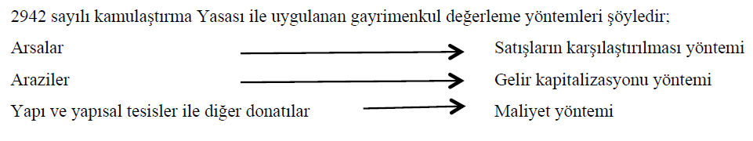
Bina, Altyapı ve Arsaların Değerlemesi;

Bina ve altyapının kıymet takdiri için, maliyet yöntemi kullanılır. Bu yöntem aynı zamanda tesis
aşamasında sabit tesislerin ve zarar-ziyan tazmininde kullanılan bir kriterdir. Maliyet yönteminin temeli
alıcının bir malın bedelini benzer malların piyasa koşulları ile kıyaslamasına, ayrıca bir arazi alıp üzerine bina yaptığında ortaya çıkacak maliyet hesabına dayanmaktadır. Bu şekilde, mevcut binanın yerine yenisinin yapılmasına ek olarak arazinin degeri de göz önünde bulundurulmaktadır. İlgili yasada arsa ve arazi ayrımı yapılmakta ve arazilerde net gelir, arsalarda ise emsal satışlar öngörülmektedir. “Belediye sınırları içinde belediyece parsellenmiş arazi arsa sayılır.” Belediye ve mücavir alan sınırları içinde ve dışında bulunan bazı arazilerin arsa sayılacağına dair, 1983 yılında kabul edilen 'Arsa Sayılacak Parsellenmiş Arazi Hakkında Karar adlı bakanlar kurulu kararına bakılır.

Arazi üzerindeki yapının bir benzeri ile değiştirilmesi halinde oluşacak maliyetin belirlenmesi (dizayn
ve malzemeler mevcudu yansıtmalıdır ) için her yıl Çevre ve Şehircilik Bakanlığı tarafından ilan edilen
yapı birim fiyat analizi esas alınmaktadır.

Fiziksel yıpranma, fonksiyonel ve ekonomik olarak eskimenin bedelden düşülmesi için emlak
vergisine matrah olacak vergi degerlerine ilişkin tüzükte belirlenen yıpranma payı bedelden düşülür.

Tarım Arazilerinin Değerlemesi ;
Kamulaştırma Yasası, “arazilerin kamulaştırma tarihindeki mevkii ve şartlarına göre ve olduğu gibi
kullanılması halinde getireceği net gelir” şeklindeki düzenleme ile arazilerde net gelir esasına göre
değerlenme yapılacağını hükme bağlamıştır.
Yargıtay’a göre “arazinin rantı (net geliri) ile o arazinin satış
değeri (çıplak değer) arasındaki oran olarak tanımlanan kapitalizasyon faizi, belli bir bölgede, aynı yıl
içerisinde aynı tür tarımsal üretimin yapıldığı, aynı nitelik ve karakterdeki arazinin gerçek satış bedeli ile net geliri belirlendikten sonra oranlanarak bulunur. Bu oranlar %3-15 arasında değişmektedir.”.

Değer tespitinde bulunulurken ilk olarak, tarımsal alanlardan elde edilen yıllık ortalama net gelirler
görüşülür ve piyasa araştırması ile tespit edilir. Sonra bu arazilerin piyasa fiyatları, piyasa araştırmaları ile tapuların incelenmesiyle belirlenir. Yıllık ortalama net gelirin ortalama piyasa fiyatı, kapitalizasyon
oranını verir. Kapitalizasyon oranının kamulaştırılan alandaki gerçek piyasa fiyatlarına dayalı olması
nedeniyle bu oran, kamulaştırılacak tarım arazilerinin tam ikame bedelini vermektedir. Tarımsal arazininmkıymet takdiri kamulaştırılacak arazinin net gelirinin kapitalizasyonuna dayanmaktadır. Bu yöntem ile net gelirin belirlenmesi sırasında aşağıdaki adımlar izlenmektedir.
• Bilgi Toplanması:
• Yıllık Net Gelirin Hesaplanması:
• Çıplak Arazi Bedelinin Belirlenmesi: Yıllık net gelir kapitalizasyon faiz oranına bölünerek
çıplak arazi bedeli hesaplanır. Münferit mütemmim cüzlerin bedelleri (yapılar, kuyular, ağaçlar,
çitler v.b.) ayrıca belirlenerek çıplak arazi bedeline eklenir.

Meyve Bahçelerinin Değerlemesi ;
Meyve bahçelerinin kıymet takdiri için de gelir kapitalizasyonu yöntemi kullanılmaktadır. Söz konusu
olan bir bahçe olduğunda, üretim ve giderler tüm yıllar için hesaplanır ve kıyaslanır. Faiz oranıyla
birlikte, bahçenin ekonomik ömrünün sonuna kadar olan gelir-gider hesapları toplanır ve bulunan bu sayı kapitalizayon oranına bölünerek çıplak arazi bedeli bulunur.
Meyvesiz ağaşların değerlemesi gelir kapitilasizyonuna göre yapılır.

Kısmen Kamulaştırılan Gayrimenkullerin Değerlemesi ;
Kısmen kamulaştırılan gayrimenkulün değeri, kamulaştırma sebebiyle bir değişiklik olmadığı takdirde, o malın belirtilen esaslara göre takdir edilen bedelinden kamulaştırılan kısma düşen miktarıdır.
Kamulaştırma dışında kalan kısmın kıymetinde, kamulaştırma nedeniyle eksilme meydana geldiği
takdirde; bu eksilen değer miktarı tespit edilerek, kamulaştırılan kısmın belirlenen kamulaştırma bedeline eksilen değerin eklenmesiyle bulunan miktardır. Kamulaştırma dışında kalan kısmın bedelinde kamulaştırma nedeniyle artış meydana geldiği takdirde ise, artış miktarı tespit edilerek, kamulaştırılan kısmın tayin edilen bedelinden artan değerin çıkarılmasıyla bulunan miktardır. Yapılacak indirme, kamulaştırma bedelinin yüzde ellisinden fazla olamaz.

KENTSEL DÖNÜŞÜM UYGULAMALARINDA DEĞERLEME
Farklı nedenlerden dolayı zaman içinde kentsel standartlara uymayan, fiziki yapısı gittikçe bozulan veya terkedilen kent alanlarının yeniden kente kazandırılması kentsel dönüşüm olarak ifade edilmektedir.
Günümüzde bu alanlar için kentsel dönüşüm uygulamaları başlatılmıştır. Böylece, kente yeni imar planlı alanlar kazandırmak, sosyal ve kamu kullanım alanlarını yeniden oluşturmak ve modern yerleşim alanları elde etmek amaçlanmıştır.

Kentsel dönüşüm projeleri kentsel yerleşim alanı içerisinde yenileştirme, koruma, sağlamlaştırma ve
sağlıklaştırma amaçları ile belli bir müdahale programı çerçevesinde yeniden düzenlenmesi gereken
alanları kapsayan, temel olarak konut sorununu çözmeyi ve sorunlu alanların kente tekrar
kazandırılmasını hedefleyen projelerdir.

5393 sayılı Belediye Kanunu’na göre bir yerin kentsel dönüşüm ve gelişim proje alanı olarak ilan edilebilmesi için; O yerin belediye veya mücavir alan sınırları içerisinde bulunması ve en az 50.000 m2 olması şarttır. Dünyanve Türkiye genelinde uygulanan kentsel dönüşüm projeleri kapsamında seçilen kentsel dönüşüm alanları:
• Hazine arazilerinin işgali sonucunda oluşturulan gecekondu alanları,
• Çok fazla yoğunluğa sahip kaçak apartmanlaşmanın görüldüğü alanlar,
• Kent merkezine yakın rantı yüksek olan alanlar,
• Deprem, sel, heyelan vb. doğal afetlerden doğrudan etkilenecek olan alanlar,
• Kent merkezindeki çöküntü alanları,
• Tarihi kentsel alanlar,
• Ekonomik ömrünü doldurmuş yapıların bulunduğu alanlardır.

Dünyada uygulanan ve Türkiye’de de uygulanmaya başlayan kentsel dönüşüm model ve yaklaşımları,
imar haklarının toplulaştırılması ve imar haklarının transferidir. İmar haklarının transferinde amaç,
dönüşümü ve korunması gerekli alanlarda, varolan imar hakkı veya imar baskısı altında oluşabilecek
potansiyel imar haklarının, bir başka projeye transferini veya bu hakkın menkul kıymet hakkına
dönüşümünün sağlanmasıdır. Model, özellikle, tarihi çevrede yapıların ve tarihi dokuların, imar baskısı
altında dayanamayıp, yıkılıp yeni yapılar ve yerleşmelere dönüşmesi yerine, bu alanlarında imar haklarınının olması gerektiğinin kabul edilmesi, ancak bu hakkın gayimenkul sahiplerine sertifika yoluyla başka alanlara veya projelere transfer edilerek, kullandırılmasına olanak verilmesidir.

Kamuoyunda kentsel dönüşüm yasası olarak bilinen “Afet Riski Altındaki Alanların Dönüştürülmesi
Hakkında Kanun” tasarısı, TBMM Genel Kurulu'nda kabul edilerek 31.05.2012’de yasalaşmıştır. Yasa,
afet riski altındaki alanlar ile bu alanlar dışındaki riskli yapıların bulunduğu arsa ve arazilerde, sağlıklı ve güvenli yaşama çevrelerini oluşturmak üzere iyileştirme, tasfiye ve yenilemelere dair esasları
düzenlemektedir.

Kentsel Dönüşümde Arsa Değerlemesi;
Kentsel dönüşüm projelerinde değer tespiti yapılacak gayrimenkule ait veriler toplandıktan sonra
yapılacak ilk işlem arsa değerinin hesaplanmasıdır. Hak sahibinin konutunun bulunduğu arsanın alanı
belirlenir. Daha sonra bu alan o bölge için o yıl için belirlenmiş olan Emlak rayiç değeri ile çarpılarak
arsa değeri elde edilir. 1319 sayılı Emlak Vergisi Kanunu gereği, Emlak Vergilerine esas oluşturacak
olan, arsa ve arazilere ait m² birim değerlerinin (rayiçlerinin) tespit görevi oluşturulan takdir
komisyonlarına verilmiştir. Emlak Vergisine esas teşkil edecek arsa ve arazilere ait metrekare birim değer tespitleri (rayiçleri) dört yılda bir defa olmak üzere komisyonca takdir işlemleri yapılarak
belirlenmektedir.
Kentsel dönüşüm projelerinde değerlemede ve bunun devamında gerçekleşen kamulaştırma
işlemlerinde yapılan değerlemelerde çoğunlukla emlak rayiç değeri kullanılır. Bu değer uygulayıcılarla
gayrimenkul sahiplerinin ihtilafa düşmesine neden olmuş ve birçok davaya konu olmuştur. Bunun sebebi naslında arsa değeri belirlenirken emlak rayiç değeri yerine piyasa rayiç değerinin de kullanılabilir olmasıdır. Sürüm değeri (pazar-piyasa değeri) gayrimenkulün özelliklerine, niteliklerine ve konularına göre normal olmayan, bireysel davranışlar dikkate alınmaksızın, değerleme günü normal alım satımda, ulaşılması olası fiyattır, bazı kaynaklarda rayiç değer olarak da adlandırılır. Ekonomide, literatürde, yasama çalışmalarında ve hukuki tartışmalarda genel değer, sürüm değeri, satış değeri gibi, objektif değişim değeri ile içerik olarak ana hatları ile çakışan diğer değer adlandırmalarına rastlanır. Piyasa rayiç değeri, emlak rayiç değerine kıyasla daha yüksek bir arsa değeri ortaya çıkarmaktadır. Fakat uygulayıcılar tarafından bu değer kullanılmamaktadır. Emlak rayiç değerinin kullanılması, gayrimenkullerin değerlerinde hatalara, çoğunlukla değer tespitinin olduğundan az belirlenmesine sebep olmaktadır.

Kentsel Dönüşümde Yapı Değerlemesi ;
Gayrimenkulün arsa değeri hesaplandıktan sonra, yapı değeri hesaplanma aşamasına geçilir. Yasalarda değerleme işlemi sırasında gerçekleştirilen tespit işlemlerinin nasıl uygulanacağı anlatılsa da, kentsel dönüşüm projelerinde bu denli kapsamlı bir tespit işlemi gerçekleştirilmemektedir. İhaleyi alan şirket tarafından oluşturulan bir ekip gerekli izin belgeleriyle gayrimenkulün incelemesi işlemini
gerçekleştirilir. Bu inceleme sırasında binanın dışından ölçüm gerçekleştirilir.
Binanın içinde ayrıntılı bir ölçüm gerçekleştirilmez. Bağımsız bölüm, eklenti bütünleyici parça sayısı işlenir. Tespit yapılırken vatandaşın mal varlığı olan gayrimenkul sayılabilecek arsa, bina, istinat duvarı, kuyu varsa meyve ağaçlarının tek tek tespiti gerçekleştirilir. Elde edilen tüm veriler, oluşturulan veri dosyasında ilgili yerlerine işlenerek kıymet takdir komisyonuna sunulur.

Yapı değeri hesaplanırken uygulanan yöntem; binanın yeniden yapım maliyetinin hesaplanmasıdır.
Yapı değeri hesaplanırken Çevre ve Şehircilik Bakanlığının her yıl güncellediği Yapı Yaklaşık Birim
Maliyetler Tablosundaki konu gayrimenkulün yapısının oluşum özelliklerine karşılık gelen birim maliyet
bedelleri kullanılır. Bu tablo binaların maliyet bedellerini, binaların çok çeşitli özelliklerini göz önünde
bulundurarak ayrıntılı şekilde sınıflandırmıştır. Yapısı incelenen binaya karşılık gelen birim değeri ile
binanın inşaat alanı çarpılarak yapı değeri hesaplanır. Yapıya ait yıpranma değeride hesaplanıp yapı değerinden düşülür.

HAZİNE GAYRİMENKULLERİNİN DEĞERLEMESİ

Hazine arazilerinin satışa, kiralamaya, trampaya, irtifak hakkı tesis edilmesine konu olması dolayısı ile
gayrimenkul değerlerinin objektif ve tarafsız bir şekilde gerçekçi ve bilimsel olarak değerlemeye tabi
tutulması gerekmektedir. Genel olarak Hazine gayrimenkullerinin kıymet takdiri, Hazine Taşınmazlarının İdaresi Hakkındaki Yönetmelik ve 313 sayılı Milli Emlak Genel Tebliğinde açıklanmıştır. Bedel tespit ve takdirinde, gayrimenkulün konumu ve özellikleri göz önünde bulundurulmak suretiyle rayiç bedel esas alınır.

Hazine Taşınmazlarının İdaresi Hakkındaki Yönetmeliğe göre bedel;

- Satış veya trampada; gayrimenkulün emlak vergisine esas asgari metrekare birim değerinden,
- Ön izin verilmesinde ilk yıl için, varsa gayrimenkul üzerinde yapılması öngörülen yatırımın
toplam maliyet bedelinin binde birinden veya gayrimenkulün emlak vergisine esas asgari metrekare birim değerinin binde beşinden,
- Kullanma izni veya irtifak hakkı kurulmasında ilk yıl için, Hazine gayrimenkulü üzerinde
yapılması öngörülen yatırımın toplam maliyet bedelinin binde beşinden veya gayrimenkulün
emlak vergisine esas asgari metrekare birim değerinin yüzde birinden,
- Deniz turizmi araçlarına güvenli bağlama, karaya çekme, bakım, onarım ve sosyal hizmetlerden
birkaçını veya tamamını sunan deniz turizmi tesisleri yapılmak amacıyla, ön izin, kullanma izni
veya irtifak hakkı verilmesi talep edilen alanda projelendirilmiş veya mendireklerle çevrilmiş
deniz yüzeyinin de bulunması hâlinde, deniz yüzeyinin ön izin veya kullanma izni metrekare
birim bedeli; proje sahasındaki kara parçası için Yönetmelik hükümlerine göre tespit edilen ön
izin, kullanma izni veya irtifak hakkı beher metrekare bedelinin yüzde onundan,
- Kirada ise ilk yıl için, gayrimenkulün emlak vergisine esas asgari metrekare birim değerinin
yüzde beşinden az olmamak üzere tespit ve takdir edilir.

Takdir edilen bedel; Sermaye Piyasası Kanununa tabi ekspertiz şirketleri ile Bakanlık merkez denetim elemanlarına tespit ettirilebilir. Bu şekilde tespit ettirilen bedel, tahmin edilen bedel olarak dikkate alınır.

313 nolu Milli Emlak Genel Tebliğine göre bedelin tespitinde;
a. Gayrimenkul üzerinde Hazineye ait bina bulunması durumunda bina değerinin, 1319 sayılı
Emlak Vergisi Kanununun uygulanmasında esas alınan bina inşaat metrekare maliyet bedelleri
dikkate alınarak tespit edilmesi,
b. Hazine gayrimenkulleri üzerine yapılan her türlü yapı ve tesisin mülkiyeti Hazineye ait
olacağından, bu yapı ve tesislerin bedelinin de değerlendirmeye dahil edilmesi,
c. Gayrimenkulün bulunduğu bölgede, Hazine ve diğer kamu kurum veya kuruluşları tarafından
gerçekleştirilen satış, kamulaştırma, satın alma ve kiralama işlemlerinde oluşan bedellerin
dikkate alınması,
d. Gayrimenkulün imar durumu, bina ve inşaat sahası büyüklüğü, işyerlerine, meskûn yerlere
yakınlığı ve ulaştırma durumu, belediye hizmetlerinden yararlanıp yararlanmadığı, bitki örtüsü,
toprak cinsi ve yapısı vb. itibariyle en iyi kullanım alternatiflerinin göz önünde bulundurulması,
e. Belediye ve mücavir alan içinde her ölçekli imar planında; yerleşik alan (meskûn alan) ile
gelişme alanının tümünü kapsayan iskan sahasında kalan parsellenmemiş arazilerin yerleşik
(meskûn) halde olup olmadığına bakılmaksızın arsa, Belediye ve mücavir alan içinde bulunup da
her ölçekli imar planında iskan sahası olarak ayrılmamış olmakla beraber fiilen yerleşik alanda
bulunan ve belediye hizmetlerinden en az ikisinden faydalanmakta olan (yol-ulaşım, su-yol, suulaşım,
ulaşım-temizlik, yol-temizlik vb.) parsellenmemiş araziler arsa, Belediye ve mücavir
alan sınırları içinde bulunup yukarıda belirtilen kapsamda kalmayan araziler ile bu sınırlar
dışında bulunan arazi vasfındaki gayrimenkullerin zirai faaliyete (Arazinin; hububat, sanayi ve
yem bitkileri, baklagiller, sebze ve diğer tarla bitkileri ile bağ, bahçe, çay, meyve, kavak ve sair
ağaç türlerinin yetiştirilmesinde kullanılması zirai faaliyet olarak nitelendirilecektir.) konu
edilmeyerek başka bir amaçla (mesken, akaryakıt istasyonu, restaurant, sanayi tesisi v.b)
kullanıldığının belirlenmesi durumunda arsa, mevcut durumunda vasfı arsa olarak belirtilmiş ise
arsa olarak değerlendirilmesi gerektiğinden buna uygun asgari metrekare birim bedelinin
belirlenmemiş olması durumunda, oluşturulacak takdir komisyonu vasıtasıyla asgari metrekare
birim bedelinin belirlenmesinin istenilmesi,
f. Üzerinde bina bulunan Hazineye ait gayrimenkulün asgari metrekare birim bedelleri farklı olan
iki veya daha fazla caddeye/sokağa cephesinin bulunması durumunda, inşaat ruhsatına esas
inşaat istikamet rölevesindeki ön cephe durumu tespit edilerek ön cephenin bulunduğu cadde
veya sokağa göre, üzerinde bina bulunmayan gayrimenkullerin ise ilgili belediyesince imar
planında aynı ada içerisindeki diğer parsellerin durumu dikkate alınarak belirlenecek ön
cephenin bulunduğu cadde/sokağa göre asgari metrekare birim bedelinin belirlenmesi,
Gayrimenkulün bir tarafının cadde bir tarafının ise sokağa cephesinin bulunması durumunda ise
cadde tarafı için belirlenen asgari metrekare birim bedelinin dikkate alınması gerekmektedir.

Kapitalizasyon oranı; tarım faaliyetinin yapıldığı bölge için ilgili kurum ve kuruluşlar tarafından
belirlenmesi mümkün olduğundan bu oranın tespiti için Tarım İl Müdürlüğünden temin edilmesi yoluna
gidilir. Arazinin rantı ise; arazinin üretim hedefi ile onun idare sistemine göre değişiklik gösterir. Diğer
bir deyişle, rantın hesap ediliş şekli, arazinin yıllık gelir sağlayan (tarla ziraatı gibi) veya periyodik gelir
temin eden (meyvelik gibi) üretim sahalarına tahsis edilmiş olmasına ve idaresinin kiracılık, ortakçılık,
mal sahipliği gibi usullerle yapılmasına göre değişiklik gösterir. Hazine gayrimenkullerinin değer
tespitinde mal sahipliği usulü dikkate alınarak arazi rantı hesaplanır. Mal sahipliği tarafından işletilen
arazilerde arazi rantı aşağıdaki formül esas alınarak hesaplanabilecektir.

Arazinin Rantı (R) = Gayrisafi Hasıla (GH) – Yapılan Masraflar (YM) şeklindedir.

Söz konusu arazi rantının hesabında kullanılacak olan ve giderleri oluşturan konular arazi üzerinde
alınacak ürün türüne göre değişiklik gösterir. Bu giderlerde Tarım İl Müdürlüğünden temin edilir.

İmar planında konut veya ticaret alanı olarak ayrılan Hazine gayrimenkulleri için karşılaştırma
yöntemi ile değer tespiti yapılır. Karşılaştırma yönteminde; emsal olabilecek gayrimenkuller ile değeri
tespit edilecek gayrimenkulün, aynı bölgede, imar planı ile aynı kullanım amacını ihtiva etmesi ve emsal gayrimenkullerin son bir yıl içinde satışa konu edilmesi koşullarını taşıyor olması gerekmektedir.

Ecrimisil, Hazine gayrimenkulünün İdarenin izni dışında gerçek veya tüzel kişilerce işgal veya
tasarruf edilmesi sebebiyle, İdarenin bir zarara uğrayıp uğramadığına veya işgalcinin kusurlu olup
olmadığına bakılmaksızın, gayrimenkulün işgalden önceki hâliyle elde edilebilecek muhtemel gelir esasalınarak İdarece talep edilen tazminattır. Ecrimisil ve kira bedellerinin tespitinde gelirlerin
kapitalizasyonu yöntemi dikkate alınabilir. Uygulamada bedellere çokça itirazlar olmaktadır. Bu
yöntemle ecrimisil ve kira bedelleri daha objektif olacak ve gayrimenkule ilişkin hak ve menfaatlerle
gayrimernkul bedellerinin tespiti yönteminde standardizasyon sağlanmıştır. Hazine gayrimenkullerinde
ecrimisilin tespit ve takdir edilmesinde Hazine gayrimenkullerinin kişilerce işgale uğradığının tespit
edildiği tarihten itibaren onbeş gün içinde "Taşınmaz Tespit Tutanağına" dayanılarak ecrimisil İdarece
tespit edilir ve komisyonca karara bağlanır. Ecrimisilin tespit ve takdirinde, İdarenin zarara uğrayıp
uğramadığına, işgalcinin kusurlu olup olmadığına ve gayrimenkulün işgalci tarafından kullanım şekline
bakılmaksızın İdarenin bu gayrimenkulden işgalden önceki hâliyle elde edebileceği muhtemel gelir esas alınır. İşgalden önceki haliyle fiziki ve hukuki açıdan tamamen benzer nitelikte olan iki gayrimenkulün farklı şekillerde kullanıma konu edilerek işgal edilmiş olması, her iki gayrimenkulden farklı tutarlarda ecrimisil alınmasını gerektirmez. Ecrimisil tespit ve takdir edilirken, Hazine gayrimenkulünün değerini etkileyebilecek;

a. İmar durumu,
b. Yüzölçümü,
c. Niteliği,
d. Verimi (Tarım arazilerinde),
e. Alt yapı hizmetlerinden yararlanıp yararlanmadığı,
f. Konumu,
g. İşgalden önceki haliyle kullanılması halinde getirebileceği gelir gibi her türlü objektif ölçüler
dikkate alınarak rayiç değer tespit edilir.

Hazine gayrimenkulleri üzerinde yapılan yasal olmayan her türlü yapı ve tesisler (takılıpsökülebilir
nitelikli olanlar hariç), başka bir işleme gerek kalmaksızın Hazineye intikal edeceğinden, bu
nitelikteki işgaller için ecrimisil, zeminle birlikte muhdesat da dikkate alınarak tespit ve takdir edilir.
Hazinenin paydaşı olduğu gayrimenkullerin işgali hâlinde, Hazine payına tekabül eden miktar esas
alınarak ecrimisil takip ve tahsilatı yapılır.

Hazine Taşınmazlarının İdaresi Hakkındaki Yönetmelikte; tarım arazisi olarak kullanılan
gayrimenkullerin bedel tespit ve takdirinde, gayrimenkulün konumu ve özellikleri göz önünde
bulundurulmak suretiyle rayiç bedel esas alınır. Söz konusu yönetmelikte, sadece gayrimenkulün konum ve özellikleri göz önünde bulundurulur denilmiş fakat bu konum ve özellikler ayrıntılı olarak
anlatılmamıştır. Uygulamada, ziraat odası, ticaret odası, belediye ve mahalli bilirkişilerden alınan
değerlerden az olmamak üzere bedel, kıymet takdir komisyonunca belirlenmektedir.

Ünite 8
Değerleme Standartları ve Raporlama
ULUSLARARASI DEĞERLEME STANDARTLARI
Uluslararası değerleme standartları kısa adı IVSC olan Uluslararası Değerleme Standartları
Komitesince her ülke için yerli standartların gözden geçirilmesi, bu standartlarda yansıtılan değerleme
ilkelerinin tanınması, bütün dünyadaki değerleme uygulamalarının incelenmesi ve Uluslararası Muhasebe Standartları Komitesi ve Uluslararası Muhasebeciler Federasyonu gibi başka standartlar kurumlarıyla etkileşimler gözden geçirildikten sonra geliştirilmektedir. Uluslararası Değerleme Standartlarının geliştirilmesi üç temel amaç için yapılmaktadır.

1-• Sınır ötesi işlemleri kolaylaştırmak, mülkiyet devir işlemleri ile ilgili olarak alınan kredilerin ve
ipotek karşılığı verilen kredilerin teminat altına alınması için yapılan değerlendirmelerin
güvenilirliği ile finansal bilgilendirme raporlarının şeffaflığını sağlamak, hukuk davalarını ve
vergi sorunlarını çözüme kavuşturarak uluslararası gayrimenkul piyasalarının gelişimine katkıda
bulunmak,
2-• Dünyadaki değerleme uzmanları için yol gösterici olarak çalışmak, böylece onların uluslararası
gayrimenkul piyasalarının güvenilir bir değerlemeye olan taleplerini karşılar duruma gelmelerini
sağlamak, küresel alandaki iş dünyasının finansal bilgilendirme raporları konusundaki
istemlerini karşılamak,
3-• Yeni kurulan ve sanayileşmeye yeni başlamış ülkelerin ihtiyaçlarını karşılamak üzere değerleme
standartları ve finansla bilgilendirme raporları sağlamaktır.

Uluslararası Değerleme Standartları değerleme mesleğinde, kabul görmüş veya en iyi uygulamayı
temsil eder, aynı zamanda, genel kabul görmüş değerleme ilkeleri olarak da tanınır. Uluslararası
Değerleme Standartlarının ve üye ülkelerin ulusal standartlarının karşılıklı olarak birbirlerini destekleyici ve tamamlayıcı olması arzu edilir. Uluslararası Değerleme Standartları Komitesi, ulusal ve uluslararası değerleme standartlarının beyanları ve uygulamaları arasındaki farkların açıklanması gerektiğini savunmaktadır.

Uluslararası Değerleme Standartları Komitesi, profesyonel değerleme işlemlerinin karmaşıklığını,
mülkiyet durumlarının farklılıklarını, diğer profesyonel mesleki disiplinlerde değerleme çalışmalarını
uygularken karşılaştıkları zorlukları, kullanım ve terminolojinin tercümesinde karşılaştıkları problemleri
ve toplumun genel kabul görmüş standartlarla uyum içinde geliştirilmiş profesyonel değerlemelere olan
ihtiyacını bilmektedir. Dolayısıyla, bu standartların içeriği ve formatı, bu konularla birlikte tasarlanmakta
olup, standartların yapısının iyi anlaşılması, doğru kullanılması açısından önemlidir. Standartların
organizasyonu sırasıyla aşağıdaki gibidir.

Giriş - Bu bölümde Uluslararası Değerleme Standartlarının kaynağı, Uluslararası Değerleme
Standartları Komitesinin çalışmaları ve standartların genel durumu hakkında bilgi verilmiştir.
Standartların organizasyonu ve uygulanabilirliği tartışılmıştır.

Genel Değerleme Kavram ve İlkeleri - Değerleme yöntemleri ve bunların kullanımı ile ilgili
bilgilerin tam bir tartışması bu standartların kapsamının dışında kalır. Mesleki disiplinler arasında
karşılıklı anlaşmayı desteklemek ve lisan anlaşmazlıklarından doğan güçlükleri hafifletmek için bu
bölüm, değerleme disiplini ve onun standartlarının üzerine kurulduğu temel hakkında yasal, ekonomik ve kavramsal bir çerçeve içinde bilgi verme amacı güder.

Davranış Kuralları – Davranış Kuralları, değerleme uzmanlarının mesleki uygulamalarındaki ahlaki
ve mesleki yeterlilik gerekliliklerini anlatır.

Mülk Türleri – Gayrimenkuller bir refah sisteminin temelini teşkil eder; kişisel mülkiyet, şirket ve
finansal haklardan farklıdır.

Standartlara Giriş - Bütün değerlemeler iki kategori halinde sınıflandırılabilir, birisi pazar değeri
üzerinden hazırlananlar, diğeri pazar değeri dışı değer esasıyla hazırlanan değerlemelerdir. Değerleme tamamlandıktan sonra değerleme uzmanı, sonucu açık ve net bir şekilde ortaya koyar ve bu sonuca nasıl ulaştığını açıklar.

Standartlar - Standartlar, Uygulamalar ve Kılavuz Notlarında, en temel ve istikrarlı unsur olarak,
Standartlar özel bir önem taşır. Uluslararası Değerleme Standartları Standart 1 ve Standart 2, sırasıyla
pazar ve pazar değerinden farklı değerleri temel alan değerlemelerle uğraşır, Standart 3, değerlemelerin rapor edilebilmesi için ihtiyaç duyulan hususları ortaya koyar. Standartlar aynı zamanda, krediler ve muhasebe işlemleri ile uğraşan uluslararası değerleme uygulamaları için de bir temel oluşturur.

Uygulamalar – Değerlemeler çok çeşitli amaçlar için hazırlanmaktadırlar. Bu bölümde, finansal
raporlar veya ilgili hesaplar ve krediler veya ipotek karşılığı krediler için yapılan özel ve kamu sektörü
varlık değerleme uygulamaları açıklanmaktadır.

Kılavuz Notları - Standartların uygulanmasında ve değerleme hizmetlerinin kullanılmasında sık sık
çeşitli sorunlarla karşılaşılmaktadır. Kılavuz Notları, belli değerleme konularında yol gösterici bir rol
oynamakta ve standartların daha özel iş ve hizmet sağlayan durumlarda nasıl uygulanacağını
göstermektedir. Kılavuz Notları, her ikisi de aynı derecede önem taşıyan Standartlar ve Uygulamaları
tamamlar ve geliştirir. Değerleme uzmanlarının, Uluslararası Değerleme Standartlarına göre değerleme yaparken, Standartlar ve Uygulama bölümlerinin yanı sıra Kılavuz Notlarına da uymaları gerekmektedir.

Araştırma Raporu – Değerleme disiplini ne tekdüze ne de durağandır, bu nedenle, Uluslararası
Değerleme Standartları Komitesi dünya çapındaki değerleme uygulamaları hakkında araştırma raporları yayınlamaktadır.

Terimler Sözlüğü - Terimler Sözlüğü, terimlerin İngiliz Uluslar Topluluğu, Kuzey Amerika ve
İngilizce konuşan diğer toplumlardaki farklı kullanımlarını çapraz referanslarla gösterir, yardımcı
disiplinlere ait tanımlamaları bunlara dahil eder ve terimlerin yer aldığı Standartlar ve Kılavuz
Notları’ndan uygun alıntılar yapar.

Değerleme Standartları Komitesi - Uluslararası değerleme standartları, 10 ana bölüm ve yaklaşık 300 sayfadan oluşmakta ve aşağıdaki konuları kapsamaktadır.

• Gayrimenkul, mülk ve varlık kavramları
• Fiyat, maliyet, piyasa ve değer kavramları
• Değerleme yaklaşımları
• Davranış kuralları (değerlemede etik kurallar)
• Mülkiyet türleri
• Pazar değeri esaslı değerleme
• Pazar değeri dışındaki değerleme esasları
• Değerlemenin raporlanması (rapor standartları)
• Finansal raporlama için değerleme (uluslararası muhasebe standartları ile uyum)
• Gayrimenkul mülk değerlemesi
• Makine ve teçhizat değerlemesi
• Kira haklarının değerlemesi
• Maddi olmayan varlıkların değerlemesi (ticari haklar, patent, telif vb.)
• Kişisel mülkiyetin değerlemesi
• Şirket değerlemesi (borçlar-alacaklar, aktif-pasif değerlemesi)
• Tehlikeli ve zararlı maddelerin değerlemesi (mülklerin değerine etki eden çevresel faktörler)
• Finansal raporlama için maliyet yaklaşımı
• Tarımsal mülklerin değerlemesi
• Değerlemelerin gözden geçirilmesi
• Özel nitelikli ticari mülklerin değerlemesi
• Mülklerin vergilendirilmesi için toplu değerleme
• Yeraltı ürünleri endüstrisinde mülklerin değerlemesi (madenler, petrol yatakları vb.)
• Araştırma raporu (gelişmekte olan piyasalarda değerleme)

Uluslararası değerleme standartlarının üç temel unsuru Standartlar, Uygulamalar ve Kılavuz Notlarıdır.

Standartlar, uygulamalar ve kılavuz notlarında en temel ve istikrarlı unsur olarak özel bir önem taşımaktadır. Standart 1 ve standart 2
sırasıyla pazar ve pazar değerinden farklı değerleri temel alan değerlemelerle uğraşır, standart 3 ise
değerlemenin rapor edilebilmesi için ihtiyaç duyulan hususları ortaya koyar. Standartlar aynı zamanda
krediler ve muhasebe işlemleri ile uğraşan uluslararası değerleme uygulamaları içinde bir temel
oluşturmaktadır.

Uygulamalar ise finansal raporlar veya ilgili hesaplar ve krediler veya ipotek karşılığı krediler için yapılan özel ve kamu sektörü varlık değerleme uygulamalarını içermektedir.

Kılavuz notları, standartların uygulanması ve değerleme hizmetlerinde kullanılması aşamasında karşılaşılan sorunlarda yol gösterici bir rol oynamakta ve standartların daha özel iş ve hizmet sağlayan durumlarda nasıl uygulanacağını göstermektedir.

Uluslararası değerleme standartlarına ilişkin mevzuat ülkemizde Sermaye Piyasasında Uluslararası
Değerleme Standartları Hakkında Tebliğ (Seri: VIII No:45) ve eki Uluslararası Değerleme Standartları
01.05.2006 tarihinden itibaren geçerli olmak üzere 06.03.2006 tarih ve 26100 sayılı Resmi Gazetede
yayımlanarak yürürlüğe girmiştir.

Uluslararası değerleme standartlarına ilişkin mevzuat ülkemizde Sermaye Piyasasında Uluslararası Değerleme Standartları Hakkında Tebliğ (Seri: VIII No:45) ve eki Uluslararası Değerleme Standartlarıdır.

GAYRİMENKUL DEĞERLEME RAPORU VE ÖZELLİKLERİ

Değerlemeyi yapan kişi ve kuruluşlarca değerleme analizinde varılan sonuçlar ilgili kişi ya da kurumlara bir raporla iletilir. Bir değerleme raporu, rapora göre işlem yapacak kişi ve kurumları değerleme probleminin tanımından başlayarak analiz ve konuyla ilgili tanımlayıcı verilerle belirli bir sonuca götürür.

Uluslararası değerleme standartlarının ilgili kurallarının her yazılı değerleme raporunda belirgin bir
biçimde yer alması kaydıyla bir değerleme raporu;
• Bağımsız Değerleme Raporu
• Özet Değerleme Raporu
• Kısıtlı Kullanımlı Değerleme Raporu şeklinde hazırlanabilir.

Bu üç raporlama ayrıntı düzeylerinden dolayı farklılık gösterir.

Gayrimenkul değerleme raporu değerlemeye ilişkin talimatların, değerlemenin esasının ve amacının ve nihai değere ulaşmada kullanılan analiz sonuçlarının kayıt edildiği belgedir.

Gayrimenkul değerleme raporu genel olarak, rapor bilgileri, değerlemeyi talep eden kişi veya kuruluşa ait tanıtıcı bilgiler, değerlemeye konu gayrimenkul hakkında bilgiler, değerlemesiyapılan gayrimenkule ilişkin analizler, analiz sonuçlarının değerlendirilmesi, sonuç ve son olarak rapor eklerinden oluşmaktadır.

Türkiye’de sermaye piyasası mevzuatı hükümleri gereği bir değerleme raporunda bulunması gereken
asgari ölçütler raporda yer alması gereken sırasıyla şu şekilde ifade edilmiştir.

1. Rapor Bilgileri
• İçindekiler,
• Raporun tarihi,
• Raporun numarası,
• Raporun türü,
• Raporu hazırlayanların ad ve soyadları,
• Sorumlu değerleme uzmanının adı soyadı,
• Değerleme tarihi,
• Dayanak sözleşmenin tarih ve numarası,
• Raporun Kurul düzenlemeleri kapsamında değerleme amacıyla hazırlanıp hazırlanmadığına
ilişkin açıklama.
2. Şirketi ve Müşteriyi Tanıtıcı Bilgiler
• Şirketin unvanı ve adresi,
• Müşteriyi tanıtıcı bilgiler ve adresi,
• Müşteri taleplerinin kapsamı ve varsa getirilen sınırlamalar.
3. Değerleme Konusu Hakkında Bilgiler
• Gayrimenkulün yeri, konumu, tanımı ve tapu kayıtlarına ilişkin bilgiler,
• Tapu, plan, proje, ruhsat, şema vb. dokümanlar,
• Değerlemesi yapılan gayrimenkul ile ilgili varsa son üç yıllık dönemde gerçekleşen alım
satım işlemlerine ve gayrimenkulün hukuki durumunda meydana gelen değişikliklere (imar
planında meydana gelen değişiklikler, kamulaştırma işlemleri v.b.) ilişkin bilgi,
• Değerlemesi yapılan gayrimenkuller ile ilgili herhangi bir takyidat (devredilebilmesine
ilişkin bir sınırlama) olup olmadığı hakkında bilgi, varsa söz konusu gayrimenkulün
gayrimenkul yatırım ortaklığı portföyüne alınmasına sermaye piyasası mevzuatı hükümleri
çerçevesinde engel teşkil edip etmediği hakkındaki görüş,
• Değerlemesi yapılan projelerin ilgili mevzuat uyarınca gerekli tüm izinlerinin alınıp
alınmadığı, projesinin hazır ve onaylanmış, inşaata başlanması için yasal gerekliliği olan
tüm belgelerinin tam ve doğru olarak mevcut olup olmadığı hakkında bilgi ve projenin
gayrimenkul yatırım ortaklığı portföyüne alınmasına sermaye piyasası mevzuatı hükümleri
çerçevesinde bir engel olup olmadığı hakkındaki görüş,
• Değerlemesi yapılan projeler ile ilgili olarak, 29/6/2001 tarih ve 4708 sayılı Yapı Denetimi
Hakkında Kanun uyarınca denetim yapan yapı denetim kuruluşu (ticaret unvanı, adresi v.b)
ve değerlemesi yapılan gayrimenkul ile ilgili olarak gerçekleştirdiği denetimler hakkında
bilgi,
• Eğer belirli bir projeye istinaden değerleme yapılıyorsa, projeye ilişkin detaylı bilgi ve
planların ve söz konusu değerin tamamen mevcut projeye ilişkin olduğuna ve farklı bir
projenin uygulanması durumunda bulunacak değerin farklı olabileceğine ilişkin açıklama.

4. Değerlemesi Yapılan Gayrimenkule İlişkin Analizler
• Gayrimenkulün bulunduğu bölgenin analizi ve kullanılan veriler,
• Mevcut ekonomik koşulların, gayrimenkul piyasasının analizi, mevcut trendler ve dayanak
veriler,
• Değerleme işlemini olumsuz yönde etkileyen veya sınırlayan faktörler,
• Gayrimenkulün yapısal, inşaat özellikleri,
• Fiziksel değerlemede baz alınan veriler,
• Gayrimenkulün teknik özellikleri ve değerlemede baz alınan veriler,
• Değerleme işleminde kullanılan varsayımlar ve bunların kullanılma nedenleri,
• Kullanılan değerleme tekniklerini açıklayıcı bilgiler ve bu yöntemlerin seçilmesinin
nedenleri,
• Üzerinde proje geliştirilen arsaların boş arazi ve proje değerleri,
• Nakit / Gelir akımları analizi,
• Maliyet oluşumları analizi,
• Değerlemede esas alınan benzer satış örneklerinin tanım ve satış bedelleri ile bunların
seçilmesinin nedenleri,
• Kira değeri analizi ve kullanılan veriler,
• Gayrimenkul ve buna bağlı hakların hukuki durumunun analizi,
• Boş arazi ve geliştirilmiş proje değeri analizi ve kullanılan veri ve varsayımlar ile ulaşılan
sonuçlar,
• En yüksek ve en iyi kullanım değeri analizi,
• Müşterek veya bölünmüş kısımların değerleme analizi,
• Hasılat paylaşımı veya kat karşılığı yöntemi ile yapılacak projelerde, emsal pay oranları.

5. Analiz sonuçlarının değerlendirilmesi
• Farklı değerleme metotlarının ve analizi sonuçlarının uyumlaştırılması ve bu amaçla
izlenen yöntemin ve nedenlerinin açıklaması,
• Asgari bilgilerden raporda yer verilmeyenlerin niçin yer almadıklarının gerekçeleri,
• Yasal gereklerin yerine getirilip getirilmediği ve mevzuat uyarınca alınması gereken izin ve
belgelerin tam ve eksiksiz olarak mevcut olup olmadığı hakkında görüş,
• Değerlemesi yapılan gayrimenkulün, gayrimenkul projesinin veya gayrimenkule bağlı hak
ve faydaların, gayrimenkul yatırım ortaklıkları portföyüne alınmasında sermaye piyasası
mevzuatı çerçevesinde, bir engel olup olmadığı hakkında görüş.

6. Sonuç
• Sorumlu değerleme uzmanının sonuç cümlesi,
• Nihai değer takdiri.

Bu değerin takdirinde aşağıdaki esaslara uyulması şarttır:
1. Peşin satış fiyatı esas alınarak, Türk Lirası üzerinden nihai değer takdirinin yapılması,
2. Değerlemenin katma değer vergisi hariç yapılması ve ilgili katma değer vergisi tutarının da
eklenerek toplam değere ulaşılması,
3. Gayrimenkul projelerinin değerlemesinde, projenin değerleme tarihi itibariyle bitirilmiş olması
varsayımı ile Türk Lirası üzerinden ve ayrıca değerleme tarihi itibariyle tamamlanmış kısmının
arsa değeri dahil Türk Lirası üzerinden değerinin takdir edilmesi.

Rapor Eki
• Değerleme konusu gayrimenkule ilişkin fotoğraf, grafik, tapu örneği ve benzeri bilgi ve belgeler,
• Değerlemeyi yapan değerleme uzman(lar)ının değerleme lisanslarının örnekleri,
• Değerleme konusu gayrimenkulün Şirket tarafından

DEĞERLEME UZMANININ YETKİ VE SORUMLULUKLARI

Ağustos 2001 tarihi itibariyle Sermaye Piyasası Kurulu "Gayrimenkul Değerleme Uzmanı" kavramını resmi olarak duyurmuş ve uzmanların lisanslanması ve sicillerinin tutulması konularında tek yetkili merci olmuştur. Konuyla ilgili olarak, Sermaye Piyasası Kurulunun 14-15 Ağustos 2001 tarihlerinde yürürlüğe koyduğu iki tebliğ bulunmaktadır.

Bunlar: "Sermaye Piyasasında Faaliyette Bulunanlar için Lisanslama ve Sicil Tutmaya İlişkin Esaslar
Hakkındaki Tebliğ," ve "Sermaye Piyasası Mevzuatı Çerçevesinde Değerleme Hizmeti Verecek
Şirketlere ve Bu Sirketlerin Kurulca Listeye Alınmalarına İlişkin Esaslar Hakkındaki Tebliğ" dir.

Lisanslama ve Sicil Tutmaya İlişkin Esaslar ilgili tebliğinde, gayrimenkul değerleme şirketi,
değerleme uzmanı, konut değerleme uzmanı ve müşteri kavramları tanımlanmıştır.

Buna göre;

Gayrimenkul Değerleme Şirketi: Bir gayrimenkulün, gayrimenkul projesinin veya bir gayrimenkule
bağlı hak ve faydaların belli bir tarihteki muhtemel değerinin bağımsız ve tarafsız olarak, bu değeri
etkileyen gayrimenkulün niteliği, piyasa ve çevre koşullarını analiz ederek uluslararası alanda kabul
görmüş değerleme standartları çerçevesinde yazılı olarak raporlayabilecek düzeyde bilgi ve tecrübe sahibi değerleme uzmanları vasıtasıyla takdir edilmesi konusunda faaliyet gösteren ve kanunda gayrimenkul değerleme kurumu olarak ifade edilen hizmet şirketidir.

Değerleme Uzmanı: Bir gayrimenkulün, gayrimenkul projesinin veya bir gayrimenkule bağlı hak ve
faydaların değerlemesini yapacak gayrimenkul değerleme şirketleri tarafından tam zamanlı istihdam
edilen veya değerleme şirketleri ile tam zamanlı istihdam edilmeksizin, sözleşme imzalamak suretiyle
değerleme hizmeti veren, Sermaye Piyasası Kurulun lisanslamaya ilişkin düzenlemeleri çerçevesinde
asgari 4 yıllık üniversite mezunu, gayrimenkul değerlemesi alanında en az 3 yıl tecrübesi olan ve
kendilerine Gayrimenkul Değerleme Uzmanlığı Lisansı verilen kişidir.

Konut Değerleme Uzmanı: Sermaye Piyasası Mevzuatı’nın gerektirdiği hallerde, konut değerlemesi
yapan ve değerleme şirketlerinde tam zamanlı istihdam edilen veya değerleme şirketleri ile tam zamanlı istihdam edilmeksizin, sözleşme imzalamak suretiyle konut değerlemesi hizmeti veren Kurulun lisanslamaya ilişkin düzenlemeleri çerçevesinde asgari 4 yıllık üniversite mezunu, gayrimenkul
değerlemesi alanında en az 1 yıl tecrübesi olan ve kendilerine Konut Değerleme Uzmanlığı Lisansı
verilen kişileridir.

Müşteri: Değerleme yaptırmak üzere şirket ile sözleşme imzalayan gerçek ve tüzel kişileridir.

Yine ilgili tebliğde sermaye piyasası mevzuatı çerçevesinde değerleme hizmeti verebilmek amacıyla
Sermaye Piyasası Kuruluna kurul listesine alınmak üzere başvuracak şirketlerin taşıması gereken
nitelikler şu şekilde sıralanmıştır.

• Anonim şirket olmaları,
• Türk Ticaret Kanunu hükümlerine uygun olması,
• Ticaret unvanlarında “gayrimenkul değerleme” veya ”taşınmaz değerleme” ibaresinin
bulunması,
• Ödenmiş sermayelerinin en az TL.200.000 olması,
• Asgari ödenmiş sermayelerini temsil eden hisse senetlerinin tamamının nakit karşılığı çıkarılmış
olması,
• Hisse senetlerinin tamamının nama yazılı olması,
• Ödenmiş sermayesinin asgari %51’inin, en az iki sorumlu değerleme uzmanına ait olması,
• En az 2’si sorumlu değerleme uzmanı olmak üzere en az 5 adet değerleme uzmanının tam
zamanlı istihdam edilmesi,
• Faaliyetlerini sürdürebilmek için yeterli mekan, personel ve donanıma sahip olması zorunludur.

Ödenmiş sermayesinin asgari %51’inin doğrudan veya dolaylı olarak kamu kuruluşlarına ait olması
durumunda ödenmiş sermayesinin asgari %51’inin, en az iki sorumlu değerleme uzmanına ait olması şartı aranmaz. Ayrıca aranacak şartlarda ifade edilen ödenmiş sermaye tutarı her yıl Maliye Bakanlığınca ilan edilen yeniden değerleme oranı dikkate alınarak Sermaye Piyasası Kurulunca yeniden belirlenebilir.

Ayrıca, Gayrimenkul Değerleme Şirketleri'nin değerleme faaliyeti dışında gayrimenkullerle ilgili
piyasa araştırması, fizibilite çalışması, gayrimenkul ve buna bağlı hakların hukuki durumunun analizi, boş arazi ve geliştirilmiş proje değeri analizi, en yüksek ve en iyi kullanım değeri analizi gibi alanlarda
danışmanlık faaliyetlerinden başka herhangi bir faaliyette bulunamayacakları da belirtilmiştir. Bu hususlarla ilgili olarak ilgili tebliğlerde Uluslararası değerleme standartlarında değerleme uzmanlarının
değerleme mesleğine olan kamu güvenini sürekli olarak artırmaları ve korumaları gerektiği
belirtilmektedir. Yine uluslararası değerleme standartlarına uygun değerleme işlemlerinin temelinin, peşin hüküm ve bencillikten uzak, raporları açık ve yanlış yönlendirmelere yol açmayan, değerleme anlayışına temel teşkil eden tüm konuları açıklayan dürüst ve ehil profesyonel değerleme uzmanları tarafından yapılması öngörülmüştür.

Gayrimenkul değerleme şirketleri ve değerleme
raporunu imzalayan değerleme uzmanları, konut değerleme uzmanları ile sorumlu değerleme uzmanları; hazırlanan raporda ulaşılan sonuçlar dolayısıyla; raporun belirlenen standartlara uygun olmaması, yeterli incelemenin yapılmaması, hatalı verilerin kullanılması ve buna benzer nedenlerle; müşterilerine veya söz konusu rapordan faydalanan üçüncü kişilere verdikleri zararlardan müteselsilen sorumludurlar. Şirketin ortakları, yöneticileri ve çalışanlarının cezai sorumlulukları saklıdır.

Değerleme uzmanlarının uymak zorunda olduğu ilkeler;

Dürüstlük İlkesi: Değerleme uzmanının yanıltıcı ve aldatıcı davranışlarda bulunmamasıdır.

Çıkar Çatışmaları İlkesi: Değerleme uzmanı ilgili tarafların yazılı izni olmaksızın aynı konuda
birden fazla tarafın işini yapmamalıdır. Ayrıca müşterileri ile diğer müşterileri, kendisi, çalıştığı firma,
akrabaları, arkadaşları veya iştiraklerinin çıkarları arasında bir görev çatışması oluşmaması için gerekli
tüm önlemleri almalıdır.

Gizlilik İlkesi: Değerleme uzmanı müşterilerinin işlerini daima büyük bir gizlilik içinde ve basiretli
bir şekilde yürütmelidir.

Tarafsızlık/Bağımsızlık İlkesi: Değerleme uzmanı görevini mutlak bir bağımsızlık ve objektiflik
içinde kişisel çıkarları gözetmeksizin yerine getirmeli, önceden belirlenmiş fikirleri ve sonuçları içeren
bir görevi kabul etmemelidir.

Standartlara Bağlılık İlkesi: Değerleme uzmanı görevini profesyonel değerleme uygulamaları
standartlarına uygun olarak yerine getirmelidir.

Yetkinlik İlkesi: Değerleme uzmanı hizmetlerini yerine getirebilmek için gerekli bilgi birikimine,
yeterliliğe ve deneyime sahip olmalıdır.

Ayrıca bir değerleme uzmanı hizmetlerinden yararlananlara analizlerini, görüşlerini ve vardıkları
sonuçları anlamlı, gerçekçi ve tarafsızlığa etki edebilecek her şeyi açıklayan raporlar aracılığı ile
sunmaları temel bir kuraldır.
BAZI ULUSAL VE ULUSLARARASI DEĞERLEME KURULUŞLARI

Uluslararası Değerleme Standartları Komitesi (IVSC)
1981 yılında Uluslararası Varlık Değerleme Standartları Komitesi olarak kurulan ve 1994 yılında adı
Uluslararası Değerleme Standartları Komitesi olarak değişen komite, kâr amacı gütmeyen, Birleşmiş
Milletler ile ilişkili bir özel sektör kuruluşudur. 53 ülkeden çeşitli kurumların üye olduğu ve on kişiden oluşan bir kurul tarafından yönetilen komite, özellikle değerleme kavramları ve yöntemleri üzerinde durarak uluslararası değerleme standartlarının belirlemesi, bu standartların gözden geçirilmesi ve üye ülke kuruluşları arasındaki işbirliğinin artırılması görevlerini üstlenmiştir.

Avrupa Değerleme Birlikleri Grubu (TEGOVA)
Uluslararası Değerleme standartları Komitesine üye olan ve Avrupa’nın çeşitli ülkelerinde bulanan
değerleme kuruluşları arasındaki koordinasyonu sağlayarak işbirliğini artırma ve değerleme standartlarını sağlamak amacıyla 24 ülkeden 39 üyeye sahip kâr amacı gütmeyen bir kuruluştur.

Kraliyet Yetkili Değerleme Uzmanları Enstitüsü (RICS)
Kısa adı RICS (The Royal Institution of Chartered Surveyors)olan Kraliyet Yetkili Değerleme Uzmanları Enstitüsü Merkezi Londra’da bulunan ve İngiltere merkezli gayrimenkul değerlemesi alanında faaliyet gösteren bir meslek örgütüdür. Kurumun üyeleri gerçek kişilerdir ve yaklaşık 140 ülkede yeminli uzmanları (chartered surveyor) bulunmaktadır. Kâr amaçlı olmayan bu bağımsız kuruluş, yeminli uzmanların yeterlilik standartlarını ve üyeleri arasında dürüstlük ve bütünlük ilkelerini sağlamayı hedeflemektedir. Aynı zamanda Kraliyet Yetkili Değerleme Uzmanları Enstitüsü üyeleri kamuya ve devlete gayrimenkul sektörü hakkında bilgi vererek rehberlik etmektedir.

Değerleme Enstitüsü (The Appraisal Institute, ABD)
ABD’de gayrimenkul değerlemesi konusu önemle üzerinde durulan ve ciddi kurallara bağlanmış bir
meslek dalıdır. İngiltere’deki Kraliyet Yetkili Değerleme Uzmanları Enstitüsü karşılığı olarak ABD’de
Değerleme Enstitüsü mevcuttur. 1950’li yıllarda kurulan enstitü gayrimenkul değerlemesi alanında
mesleki etik, kural ve değerleme yöntemlerine ilişkin düzenlemeler yapmaktadır. Merkezi Chicago’da bulunan Değerleme Enstitüsü bir başkan ve 8 üyeden oluşan bir idare heyeti tarafından yönetilmektedir.

Türkiye Değerleme Uzmanları Birliği (TDUB)
Türkiye Değerleme Uzmanları Birliği tüzel kişiliği haiz, kamu kurumu niteliğinde bir meslek kuruluşudur.

Türkiye’de sermaye piyasası mevzuatı çerçevesinde gayrimenkul değerleme faaliyetinde bulunmak üzere kendilerine gayrimenkul değerleme uzmanlığı lisansı verilen kişilerin üye olacağı, tüzel kişiliği haiz, kamu kurumu niteliğinde bir meslek kuruluşudur. 2499 sayılı Sermaye Piyasası Kanununun 40/D
maddesine dayanılarak, Bakanlar Kurulu’nun 30.10.2009 tarihli kararı ile kabul edilen Türkiye
Değerleme Uzmanları Birliği Statüsü 17.12.2009 tarih ve 27435 sayılı Resmi Gazete’de yayınlanarak
yürürlüğe girmiştir.

Gayrimenkul değerleme uzmanlığı lisansına sahip olanlar, tüzel kişiliği haiz kamu kurumu niteliğinde
bir meslek kuruluşu olan Türkiye Değerleme Uzmanları Birliğine üye olmak için başvurmak
zorundadırlar. Lisans sahibi, lisans almaya hak kazandığının kendisine tebliğinden itibaren üç ay içinde gerekli başvuruyu yapmakla yükümlüdür. Anılan yükümlülüğe uymayan kimselerin lisansı Sermaye Piyasası Kurulunca iptal edilir.

Birlik statüsünde Türkiye Değerleme Uzmanları Birliğinin amacı, “gayrimenkul piyasasının ve
gayrimenkul değerleme faaliyetlerinin gelişmesini, Birlik üyelerinin dayanışma ve değerleme
faaliyetlerinin gerektirdiği özen ve disiplin içerisinde çalışmalarını, üyelerin mesleki menfaatlerinin
korunmasını, haksız rekabetin önlenmesini, mesleki konularda üyelerin aydınlatılmasını ve eğitilmesini
sağlamak üzere kanun ve bu statü ile verilen görevleri yerine getirmektir.” Şeklinde ifade edildikten sonra Türkiye Değerleme Uzmanları Birliğinin bu amaçları gerçekleştirmek üzere şu görevleri yerine getireceği belirtilmiştir.

• Gayrimenkul piyasasının ve gayrimenkul değerleme faaliyetlerinin gelişmesini sağlamak üzere
araştırmalar yapmak, eğitim ve sertifika vermek, üyelerin sicil bilgilerinin tutulmasını sağlamak.
• Birlik üyeleri tarafından yürütülen faaliyetlerin adil ve dürüst olması, iş ahlakının ve Birlik
üyelerinin dayanışma ve mesleğin gerektirdiği özen ve disiplin içerisinde çalışmalarının
sağlanması için sermaye piyasası mevzuatında belirlenen niteliklere aykırılık teşkil etmeyecek
şekilde değerleme standartları ve meslek kuralları oluşturarak Sermaye Piyasası Kuruluna
bildirmek.
• Haksız rekabeti önlemek amacıyla gerekli tedbirleri alarak Sermaye Piyasası Kuruluna
bildirmek.
• Kendisine mevzuatla verilen veya Sermaye Piyasası Kurulunca tarafından belirlenen konularda
düzenlemeler yapmak, yürütmek ve denetlemek.
• Birlik statüsünde öngörülen disiplin cezalarını vermek.
• Mesleki gelişmeleri, idari ve yasal düzenlemeleri izleyerek üyeleri aydınlatmak, mesleki
konularda ilgili kurum ve kuruluşlara görüş bildirmek ve ilgili konularda üyeleri temsilen ilgili
kuruluşlarla işbirliği yapmak.
• Değerleme uzmanları arasında mesleki dayanışmayı güçlendirmek.
• Bölgesel ve ülke genelinde gayrimenkul değerleri konusunda istatistikler oluşturmak ve
yayımlamak amacıyla gayrimenkul bilgi merkezi kurmak.
• Birliğe iletilmesi zorunlu olan konut finansmanı kapsamında yapılan değerlemelere ilişkin
bilgilerin, birliğe gönderimine ilişkin usul ve esasları belirlemek.
• Üyeleri arasında veya üyeleri ile müşterileri arasında değerleme hizmetleri konusunda
uyuşmazlıkların çözümüne yardımcı olmak; bu amaçla, hakem listesi oluşturarak, tarafların
mutabakatı halinde hakem veya hakemleri atamak suretiyle 1086 sayılı Hukuk Usulü
Muhakemeleri Kanunu çerçevesinde tahkim hizmeti vermek.
• Üyelerin, müşterilerine verdikleri hizmetler karşılığında tahsil edecekleri ücret ve masrafların
tutarlarına ve sınırlarına ilişkin esasları belirlemek ve Sermaye Piyasası Kuruluna bildirmek.
• Üyeleri hakkında yapılan şikâyetleri değerlendirmek ve yapılan işlemin sonuçlarını Sermaye
Piyasası Kuruluna bildirmek.
• Yabancı ülkelerin, değerleme konusunda faaliyet gösteren dengi kuruluşları ile her türlü işbirliği
yapmak.
• Amacıyla ilgili konularda, ulusal veya uluslararası mali,

